Система автоматизации процесса управления государственными и муниципальными закупками – Автоматизированный Центр Контроля – Государственный и муниципальный заказ
«АЦК-Госзаказ»/«АЦК-Муниципальный заказ»

Создание и обработка ЭД «Потребность» по 44-ФЗ
© 2023, ООО «БФТ»
Технологическая карта

Листов 58
СОДЕРЖАНИЕ
1 Общая информация 3
2 ЭД «Потребность (44-ФЗ)» 5
2.1 Создание ЭД «Потребность (44-ФЗ)» 5
2.1.1 Закладка «Общая информация» 6
2.1.2 Закладка «Объект закупки» 8
2.1.2.1 Создание строки финансирования 9
2.1.2.2 Создание курирующей организации 19
2.1.2.3 Создание строки спецификации 20
2.1.3 Закладка «Лист согласования 35
2.1.4 Закладка «Связанные документы» 38
2.2 Обработка ЭД «Потребность (44-ФЗ)» 39
2.2.1 ЭД «Потребность (44-ФЗ)» на статусе «Отложен» 39
2.2.2 ЭД «Потребность (44-ФЗ)» на статусе «Новый» 44
2.2.3 ЭД «Потребность(44-ФЗ)» на статусе «Согласование» 51
2.2.4 ЭД «Потребность (44-ФЗ)» на статусе «Согласование ГРБС» 52
2.2.5 ЭД «Потребность (44-ФЗ)» на статусе «Согласование отделом» 52
2.2.6 ЭД «Потребность (44-ФЗ)» на статусе «Отказан ГРБС» 53
2.2.7 ЭД «Потребность (44-ФЗ)» на статусе «Отказан отделом» 53
2.2.8 ЭД «Потребность (44-ФЗ)» на статусе «Утверждено» 54
2.2.9 ЭД «Потребность (44-ФЗ)» на статусе «Согласовано» 55
2.2.10 ЭД «Потребность (44-ФЗ)» на статусе «Отклонено» 56
2.2.11 ЭД «Потребность (44-ФЗ)» на статусе «Внесение изменений» 56
2.2.12 ЭД «Потребность (44-ФЗ)» на статусе «Отказан заказчиком» 56
2.2.13 ЭД «Потребность (44-ФЗ)» на статусе «Архив» 57
2.2.14 ЭД «Потребность (44-ФЗ)» на статусе «ЭП неверна» 57
2.2.15 ЭД «Потребность (44-ФЗ)» на статусе «Удален» 58

Общая информация
Настоящий документ описывает порядок действий по созданию ЭД «Потребность» в системе «АЦК-Госзаказ»/«АЦК-Муниципальный заказ».
ЭД «Потребность (44-ФЗ)» предназначен для сбора потребностей организаций и подразделений организаций с целью их последующего объединения в рамках плана закупок.
Внимание! Для работы с документом рекомендуется использовать панель навигации MS Office:
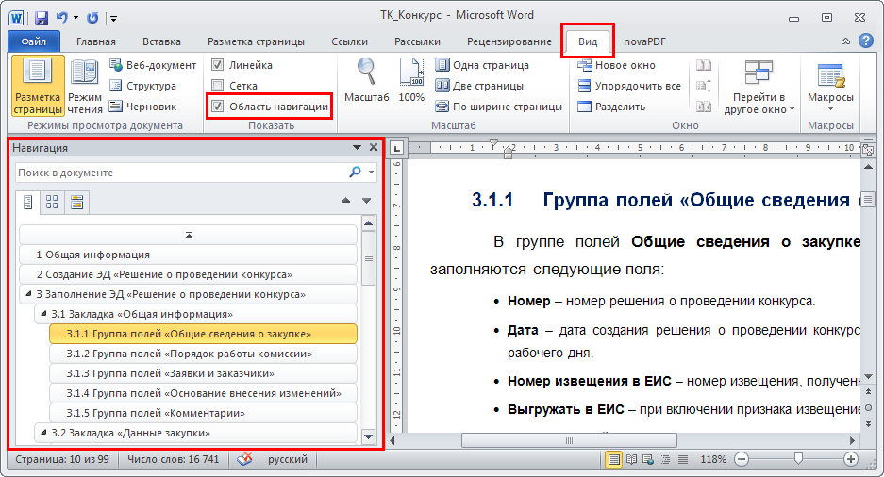
Рисунок 1 – Панель навигации MS Office
Внимание! При входе в программу необходимо указать бюджет по умолчанию (в дальнейшем все электронные документы будут создаваться в указанном бюджете):
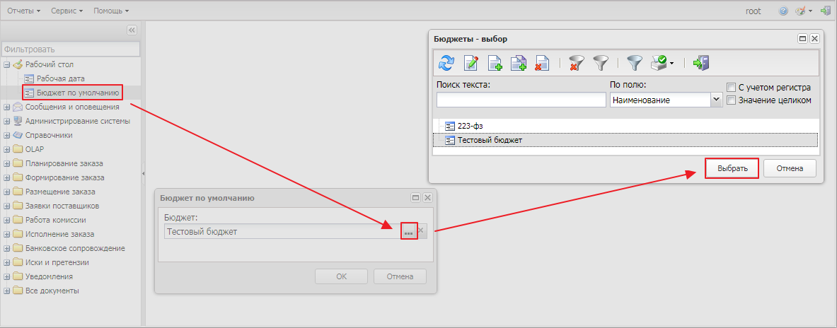
Рисунок 2 – Выбор бюджета

ЭД «Потребность (44-ФЗ)»
Список ЭД «Потребность (44-ФЗ)» вызывается из пункта меню Планирование заказа→Потребности→Потребность (44-ФЗ).
Примечание. ЭД «Потребность (44-ФЗ)» доступен при наличии лицензии requirement44fz.
Примечание. В списке отображаются документы:
•Администратору: все.
•Пользователю без организационных ролей:
•Документы, где организация пользователя является Заказчиком;
•Документы, где организация пользователя является вышестоящей для Заказчика;
•Документы на статусах «Согласование отделом», «Отказан отделом», «Утверждено», «Отказан заказчиком», «Согласовано» где организация пользователя является Курирующей организацией;
•Документы на статусах «Согласование отделом», «Отказан отделом», «Утверждено», «Отказан заказчиком», «Согласовано» где организация пользователя является вышестоящей для Курирующей организации.
•Пользователю с организационными ролями:
•Документы, в которых Заказчик входит в перечень организаций, до которых есть доступ в соответствии с орг. ролью.
•Документы на статусах «Согласование отделом», «Отказан отделом», «Утверждено», «Отказан заказчиком», «Согласовано» в которых Курирующая организация входит в перечень организаций, до которых есть доступ в соответствии с орг. ролью.

Создание ЭД «Потребность (44-ФЗ)»
Для создания ЭД «Потребность (44-ФЗ)» нажимается кнопка  (Создать), на экране появится форма потребности:
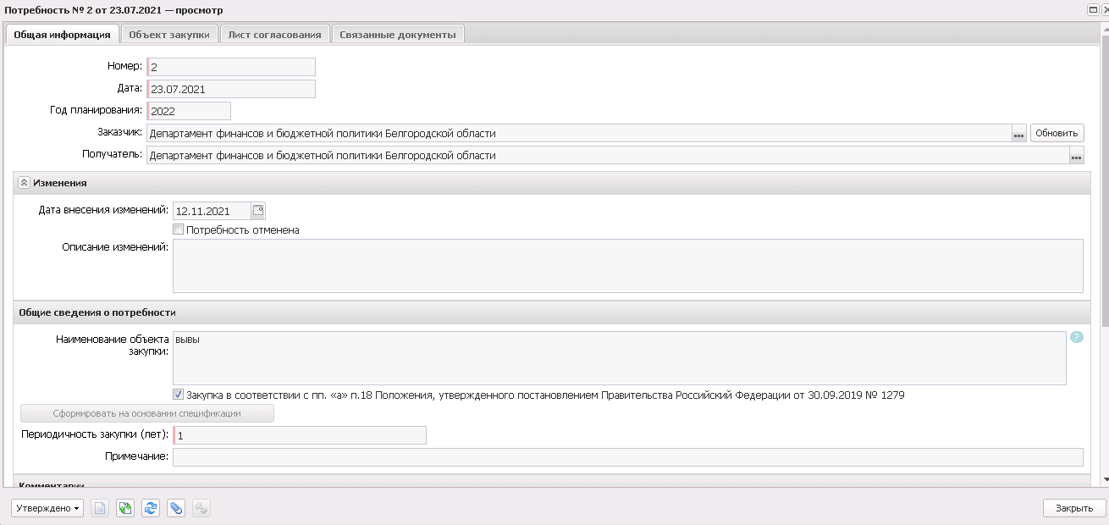
Рисунок 3 – Вид формы ЭД «Потребность» (44-ФЗ)
Форма ЭД «Потребность (44-ФЗ)» состоит из закладок Общая информация, Объект закупки, Лист согласования, Связанные документы.

Закладка «Общая информация»
На закладке Общая информация содержится общая информация о потребности.
На закладке содержатся следующие поля:
- Номер – номер документа. При создании документа заполняется автоматически в соответствии с генератором номеров. Доступно для редактирования на статусе «Отложен», «Новый». Обязательно для заполнения.
- Дата – дата создания документа. При создании документа заполняется автоматически рабочей датой. Доступно для редактирования на статусе «Отложен», «Новый». Обязательно для заполнения.
- Год планирования – год планирования. Автоматически заполняется:
- текущим годом пользователя при создании документа из списка документов;
- годом родительского документа при создании документа по действию:
- Внести изменения со статуса «Утверждено»;
- Внести исправления со статуса «Отклонено»;
- Создать новый со статусов «Отказан отделом», «Отказан ГРБС».
Доступно для редактирования на статусе «Отложен». Обязательно для заполнения.
- Заказчик – наименование организации заказчика. Выбирается из справочника Организации. По умолчанию заполняется организацией пользователя, если у организации пользователя есть роль Заказчик. При выборе организации из справочника осуществляется жесткая фильтрация по роли Заказчик. Для выбора доступны: администратору – все организации, пользователю без организационных ролей:
- собственная организация;
- все нижестоящие в соответствии с иерархией организации.
Пользователю с организационной ролью: только организации, доступ к которым определен орг. ролью. Если пользователь обладает специальным правом Позволять формировать потребности для других заказчиков, то при выборе организаций в поле у него дополнительно к указанным выше правилам должны отображаться и все вышестоящие организации с ролью Заказчик. Если документ создает пользователь, не имеющий роли Заказчик, поле автоматически заполняется значением ближайшей вышестоящей организации с ролью Заказчик при наличии. Обязательно для заполнения.
Примечание. При нажатии на кнопку Обновить обновляется значение поля Заказчик и заполняется полным наименованием организации из справочника «Организации». Кнопка доступна для использования на статусах «Отложен», «Новый».
- Получатель – получатель потребности. Выбирается из справочника Организации. При выборе организации из справочника, осуществляется мягкая фильтрация по ролям организаций: ПБС, Бюджетное учреждение, Автономное учреждение. Автоматически заполняется:
- при создании документа из списка организацией пользователя, если у организации есть хотя бы одна из ролей: ПБС, Бюджетное учреждение, Автономное учреждение.
- организацией получателя родительского документа при создании документа по действию:
- Внести изменения со статуса «Утверждено»;
- Внести исправления со статуса «Отклонено»;
- Создать новый со статусов «Отказан отделом», «Отказан ГРБС».
Для выбора администратору доступны все организации; пользователю без организационных ролей – собственная организация, все нижестоящие в соответствии с иерархией организации; пользователю с организационной ролью – только организации, доступ к которым определен орг. ролью. Если документ создает пользователь, не имеющий роли Заказчик, поле автоматически заполняется значением ближайшей вышестоящей организации с ролью Заказчик при наличии. Обязательно для заполнения.
- Группа полей Изменения:
- Дата внесения изменений – дата внесения изменений в потребность. Поле автоматически заполняется датой перехода на статус «Утверждено», если в документе заполнено поле Описание изменений.
- Потребность отменена – описание отмены потребности. Поле доступно для редактирования на статусе «Отложен», «Новый».
- Описание изменений – описание изменений в потребности. Поле доступно для редактирования на статусе «Отложен», «Новый».
Примечание. При формировании нового документа группа полей Изменения не заполняется значениями родительского документа.
- Группа полей Общие сведения о потребности:
- Наименование объекта закупки – наименование объекта закупки. Поле доступно для редактирования на статусе «Отложен», «Новый».
- Закупка в соответствии с пп. «а» п.18 Положения, утвержденного постановлением Правительства Российский Федерации от 30.09.2019 № 1279 – признак включается если закупка происходит в соответствии с пп. «а» п.18 Положения, утвержденного постановлением Правительства Российский Федерации от 30.09.2019 № 1279. Поле доступно для редактирования на статусе «Отложен», «Новый».
- Кнопка Сформировать на основании спецификации предназначена для автоматического заполнения поля Наименование объекта закупки значением поля Полное наименование из списка Спецификация. Каждое наименование выводится с новой строки.
- Периодичность закупки (лет) – указывается периодичность закупки. Выбирается из раскрывающегося списка значение от 0 до 5, по умолчанию указывается 0. Поле доступно для редактирования на статусе «Отложен», «Новый».
- Курирующая организация – выводится краткое наименование организации из поля Организация группы полей Курирующая организация.
- Курирующий отдел – выводится значение поля Отдел группы полей Курирующая организация.
- Ответственный сотрудник – выводится значение из одноименного поля группы полей Курирующая организация.
- Дата окончания согласования – выводится значение из одноименного поля группы полей Курирующая организация.
Примечание. Поля Периодичность закупки (лет), Курирующая организация, Курирующий отдел, Ответственный сотрудник, Дата окончания согласования отображаются при наличии лицензии ekbneed.
- Примечание – поле заполняется системными сообщениями или причиной отклонения при выполнении действия над документом. Недоступно для редактирования.
- Комментарии – дополнительная текстовая информация к документу.

Закладка «Объект закупки»
На закладке Объект закупки содержится информация о финансировании предмета закупки, его спецификация и курирующей организации.
Закладка имеет следующий вид:
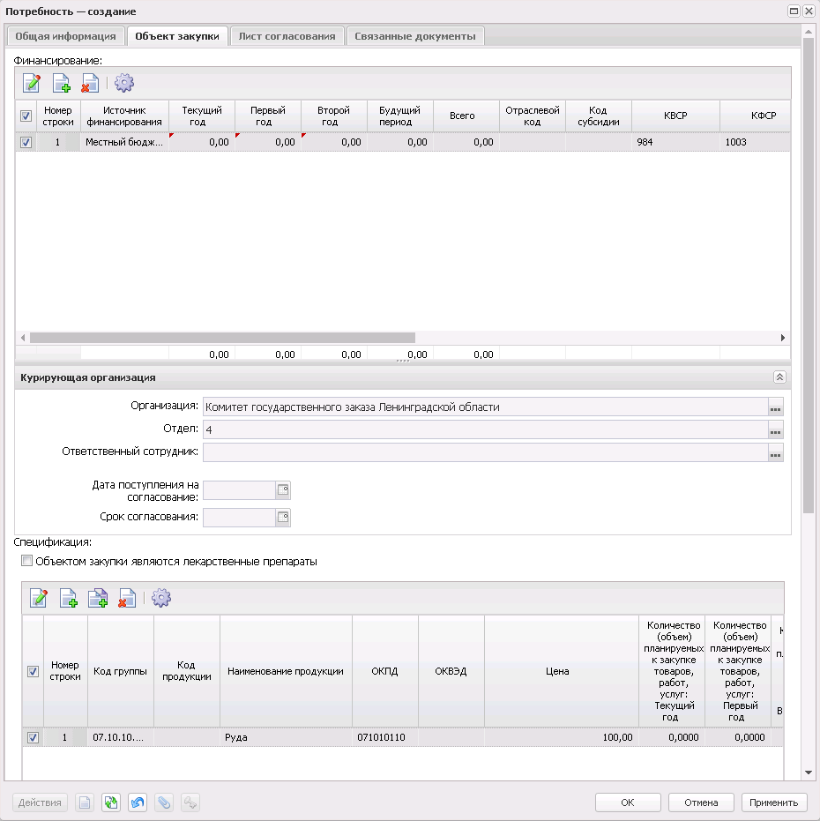
Рисунок 4 – Вид закладки «Объект закупки»
Закладка состоит из списков Финансирование и Спецификация и группы полей Курирующая организация.

Создание строки финансирования
В заголовочной части списка Финансирование находится панель инструментов, на которой располагаются стандартные функциональные кнопки. С их помощью можно выполнить следующие действия: открыть запись на редактирование/просмотр, создать запись, удалить запись и настроить список колонок.
Для создания новой записи нажимается кнопка Новый <F9>. На экране появится форма:
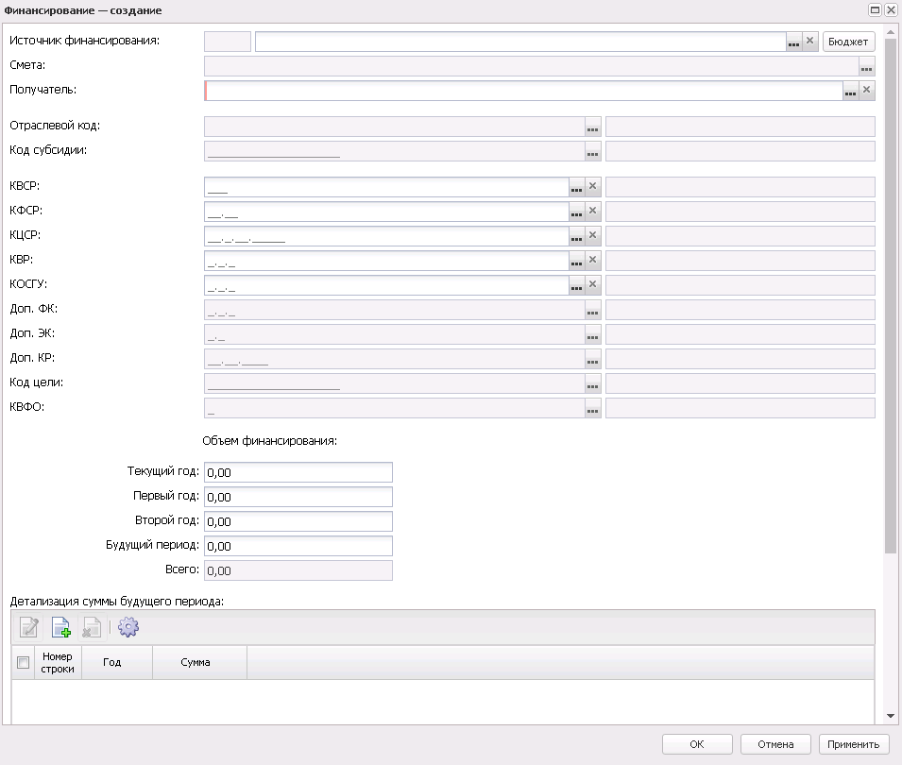
Рисунок 5 – Вид формы «Финансирование – создание»
На форме содержатся:
- Источник финансирования – источник финансирования закупки. Выбирается из справочника Источники финансирования с преднастроенной фильтрацией по году документа или вводится вручную с проверкой наличия введенного значения в справочнике. Доступно для редактирования на статусе «Отложен», «Новый».
- Смета – смета владельца счета. Выбирается из справочника Сметы с преднастроенной фильтрацией по году источника финансирования строки или вводится вручную с проверкой наличия введенного значения в справочнике. Доступно для редактирования на статусе «Отложен», «Новый» в зависимости от системного параметра Требовать указание сметы в редакторе строки финансирования (пункт меню Сервис→Параметры системы→Документооборот→Планирование→Общие→Потребность).
Примечание. Поле отображается на форме, если включен системный параметр Заполнять информацию о финансировании (пункт меню Сервис→Параметры системы→Документооборот→Планирование→Общие→Потребность) и в поле Источник финансирования выбран тип финансирования Бюджетный источник.
- Получатель – организация, которая получит средства для осуществления закупки. Автоматически заполняется значением одноименного поля заголовочной части документа. При выборе организации из справочника, осуществляется мягкая фильтрация по ролям организаций: ПБС, Бюджетное учреждение, Автономное учреждение. Для выбора администратору доступны все организации; пользователю без организационных ролей – собственная организация, все нижестоящие в соответствии с иерархией организации; пользователю с организационной ролью – только организации, доступ к которым определен орг. ролью. Доступно для редактирования на статусе «Отложен», «Новый». Обязательно для заполнения.
- Код ОКС – заполняется значением поля Код справочника Объекты капитального строительства. Автоматически заполняется в документе, год планирования которого больше 2021, значением поля Код объекта капитального строительства выбранного значения поля Код субсидии или Код цели если заполнено. Поле отображается в ЭД «Потребность» (44-ФЗ), год планирования которого больше 2021, если: включен параметр системы Заполнять информацию о финансировании, в поле Источник финансирования выбрано значение с типом Бюджетный источник или Средства бюджетных, автономных учреждений. Доступно для редактирования.
- Наименование кода ОКС – заполняется наименованием выбранного кода ОКС. Отображается, если отображается поле Код ОКС. Недоступно для редактирования.
- Отраслевой код – отраслевой код. Выбирается из справочника Отраслевые коды с преднастроенной фильтрацией по году источника финансирования или вводится вручную с проверкой наличия введенного значения в справочнике. Доступно для редактирования на статусе «Отложен», «Новый» в зависимости от системного параметра Требовать указание сметы в редакторе строки финансирования (пункт меню Сервис→Параметры системы→Документооборот→Планирование→Общие→Потребность).
Примечание. Поле отображается на форме, если включен системный параметр Заполнять информацию о финансировании (пункт меню Сервис→Параметры системы→Документооборот→Планирование→Общие→Потребность) и в поле Источник финансирования выбран тип финансирования Средства бюджетных, автономных учреждений.
- Наименование отраслевого кода – наименование отраслевого кода. Недоступно для редактирования.
Примечание. Поле отображается на форме, если включен системный параметр Заполнять информацию о финансировании (пункт меню Сервис→Параметры системы→Документооборот→Планирование→Общие→Потребность) и в поле Источник финансирования выбран тип финансирования Средства бюджетных, автономных учреждений.
- Код субсидии – код субсидии. Выбирается из справочника Субсидии и инвестиции с преднастроенной фильтрацией по году источника финансирования или вводится вручную с проверкой наличия введенного значения в справочнике. Доступно для редактирования на статусе «Отложен», «Новый» в зависимости от системного параметра Требовать указание сметы в редакторе строки финансирования (пункт меню Сервис→Параметры системы→Документооборот→Планирование→Общие→Потребность).
Примечание. Поле отображается на форме, если включен системный параметр Заполнять информацию о финансировании (пункт меню Сервис→Параметры системы→Документооборот→Планирование→Общие→Потребность) и в поле Источник финансирования выбран тип финансирования Средства бюджетных, автономных учреждений.
- Наименование кода субсидии – наименование кода субсидии. Заполняется наименованием выбранного соответствующего кода. Недоступно для редактирования.
Примечание. Поле отображается на форме, если включен системный параметр Заполнять информацию о финансировании (пункт меню Сервис→Параметры системы→Документооборот→Планирование→Общие→Потребность) и в поле Источник финансирования выбран тип финансирования Средства бюджетных, автономных учреждений.
- КВСР – код классификации ведомственной структуры расходов. Выбирается из справочника Бюджетная классификация с преднастроенной фильтрацией по году источника финансирования или вводится вручную с проверкой наличия введенного значения в справочнике. Доступно для редактирования и обязательно на статусе «Отложен», «Новый», если отображается на форме и выбран бюджетный источник финансирования.
Примечание. Поле отображается на форме, если включен системный параметр Заполнять информацию о финансировании (пункт меню Сервис→Параметры системы→Документооборот→Планирование→Общие→Потребность) и в поле Источник финансирования выбран тип финансирования Бюджетный источник.
- Наименование КВСР – наименование кода классификации ведомственной структуры расходов. Заполняется наименованием выбранного соответствующего кода. Недоступно для редактирования.
Примечание. Поле отображается на форме, если включен системный параметр Заполнять информацию о финансировании (пункт меню Сервис→Параметры системы→Документооборот→Планирование→Общие→Потребность) и в поле Источник финансирования выбран тип финансирования Бюджетный источник.
- КФСР – код функциональной статьи расходов. Выбирается из справочника Бюджетная классификация с преднастроенной фильтрацией по году источника финансирования или вводится вручную с проверкой наличия введенного значения в справочнике. Доступно для редактирования и обязательно для заполнения на статусе «Отложен», «Новый», если отображается на форме и выбран тип финансирования Бюджетный источник или Средства бюджетных, автономных учреждений.
Примечание. Поле отображается на форме, если включен системный параметр Заполнять информацию о финансировании (пункт меню Сервис→Параметры системы→Документооборот→Планирование→Общие→Потребность) и в поле Источник финансирования выбран тип финансирования Бюджетный источник или Средства бюджетных, автономных учреждений.
- Наименование КФСР – наименование кода функциональной статьи расходов. Заполняется наименованием выбранного соответствующего кода. Недоступно для редактирования.
Примечание. Поле отображается на форме, если включен системный параметр Заполнять информацию о финансировании (пункт меню Сервис→Параметры системы→Документооборот→Планирование→Общие→Потребность) и в поле Источник финансирования выбран тип финансирования Бюджетный источник или Средства бюджетных, автономных учреждений.
- КЦСР – код целевой статьи расходов. Выбирается из справочника Бюджетная классификация с преднастроенной фильтрацией по году источника финансирования или вводится вручную с проверкой наличия введенного значения в справочнике. Доступно для редактирования на статусе «Отложен», «Новый», если отображается на форме и выбран тип финансирования Бюджетный источник или Средства бюджетных, автономных учреждений. Обязательно для заполнения, если выбран тип финансирования Бюджетный источник.
Примечание. Поле отображается на форме, если включен системный параметр Заполнять информацию о финансировании (пункт меню Сервис→Параметры системы→Документооборот→Планирование→Общие→Потребность) и в поле Источник финансирования выбран тип финансирования Бюджетный источник или Средства бюджетных, автономных учреждений.
- Наименование КЦСР – наименование кода целевой статьи расходов. Заполняется наименованием выбранного соответствующего кода. Недоступно для редактирования.
Примечание. Поле отображается на форме, если включен системный параметр Заполнять информацию о финансировании (пункт меню Сервис→Параметры системы→Документооборот→Планирование→Общие→Потребность) и в поле Источник финансирования выбран тип финансирования Бюджетный источник или Средства бюджетных, автономных учреждений.
- КВР – код вида расходов. Недоступно для редактирования. Выбирается из справочника Бюджетная классификация с преднастроенной фильтрацией по году источника финансирования или вводится вручную с проверкой наличия введенного значения в справочнике. Доступно для редактирования и обязательно для заполнения на статусе «Отложен», «Новый», если заполнено поле Источник финансирования.
Примечание. Поле отображается на форме, если включен системный параметр Заполнять информацию о финансировании (пункт меню Сервис→Параметры системы→Документооборот→Планирование→Общие→Потребность) и заполнено поле Источник финансирования.
- Наименование КВР – наименование кода вида расходов. Заполняется наименованием выбранного соответствующего кода. Недоступно для редактирования.
Примечание. Поле отображается на форме, если включен системный параметр Заполнять информацию о финансировании (пункт меню Сервис→Параметры системы→Документооборот→Планирование→Общие→Потребность) и заполнено поле Источник финансирования.
- КОСГУ – код классификации операций сектора государственного управления. Выбирается из справочника Бюджетная классификация с преднастроенной фильтрацией по году источника финансирования или вводится вручную с проверкой наличия введенного значения в справочнике. Доступно для редактирования и обязательно для заполнения на статусе «Отложен», «Новый», если заполнено поле Источник финансирования.
Примечание. Поле отображается на форме, если включен системный параметр Заполнять информацию о финансировании (пункт меню Сервис→Параметры системы→Документооборот→Планирование→Общие→Потребность) и заполнено поле Источник финансирования.
- Наименование КОСГУ – наименование кода классификации операций сектора государственного управления. Заполняется наименованием выбранного соответствующего кода. Недоступно для редактирования.
Примечание. Поле отображается на форме, если включен системный параметр Заполнять информацию о финансировании (пункт меню Сервис→Параметры системы→Документооборот→Планирование→Общие→Потребность) и заполнено поле Источник финансирования.
- Доп. ФК – дополнительный функциональный код расходов бюджета. Выбирается из справочника Бюджетная классификация с преднастроенной фильтрацией по году источника финансирования или вводится вручную с проверкой наличия введенного значения в справочнике. Доступно для редактирования на статусе «Отложен», «Новый» в зависимости от системного параметра Требовать указания дополнительного функционального кода (CODE6) в редакторе строки финансирования (пункт меню Сервис→Параметры системы→Документооборот→Планирование→Общие→Потребность).
Примечание. Поле отображается на форме, если включен системный параметр Заполнять информацию о финансировании (пункт меню Сервис→Параметры системы→Документооборот→Планирование→Общие→Потребность) и в поле Источник финансирования выбран тип финансирования Бюджетный источник.
- Наименование Доп. ФК – наименование дополнительного функционального кода расходов бюджета. Заполняется наименованием выбранного соответствующего кода. Недоступно для редактирования.
Примечание. Поле отображается на форме, если включен системный параметр Заполнять информацию о финансировании (пункт меню Сервис→Параметры системы→Документооборот→Планирование→Общие→Потребность) и в поле Источник финансирования выбран тип финансирования Бюджетный источник.
- Доп. ЭК – дополнительный экономический код расходов бюджета. Выбирается из справочника Бюджетная классификация с преднастроенной фильтрацией по году источника финансирования или вводится вручную с проверкой наличия введенного значения в справочнике. Доступно для редактирования на статусе «Отложен», «Новый» в зависимости от системного параметра Требовать указания дополнительного экономического кода (CODE7) в редакторе строки финансирования (пункт меню Сервис→Параметры системы→Документооборот→Планирование→Общие→Потребность).
Примечание. Поле отображается на форме, если включен системный параметр Заполнять информацию о финансировании (пункт меню Сервис→Параметры системы→Документооборот→Планирование→Общие→Потребность) и в поле Источник финансирования выбран тип финансирования Бюджетный источник.
- Наименование Доп. ЭК – наименование дополнительного экономического кода расходов бюджета. Заполняется наименованием выбранного соответствующего кода. Недоступно для редактирования.
Примечание. Поле отображается на форме, если включен системный параметр Заполнять информацию о финансировании (пункт меню Сервис→Параметры системы→Документооборот→Планирование→Общие→Потребность) и в поле Источник финансирования выбран тип финансирования Бюджетный источник.
- Доп. КР – дополнительный код расходов бюджета. Выбирается из справочника Бюджетная классификация с преднастроенной фильтрацией по году источника финансирования или вводится вручную с проверкой наличия введенного значения в справочнике. Доступно для редактирования на статусе «Отложен», «Новый» в зависимости от системного параметра Требовать указания дополнительного кода расхода (CODE8) в редакторе строки финансирования (пункт меню Сервис→Параметры системы→Документооборот→Планирование→Общие→Потребность).
Примечание. Поле отображается на форме, если включен системный параметр Заполнять информацию о финансировании (пункт меню Сервис→Параметры системы→Документооборот→Планирование→Общие→Потребность) и в поле Источник финансирования выбран тип финансирования Бюджетный источник.
- Наименование Доп. КР – наименование дополнительного кода расходов бюджета. Заполняется наименованием выбранного соответствующего кода. Недоступно для редактирования.
Примечание. Поле отображается на форме, если включен системный параметр Заполнять информацию о финансировании (пункт меню Сервис→Параметры системы→Документооборот→Планирование→Общие→Потребность) и в поле Источник финансирования выбран тип финансирования Бюджетный источник.
- Код цели – код цели расходов бюджета. Выбирается из справочника Бюджетная классификация с преднастроенной фильтрацией по году источника финансирования или вводится вручную с проверкой наличия введенного значения в справочнике. Доступно для редактирования на статусе «Отложен», «Новый» в зависимости от системного параметра Требовать указания кода цели (CODE10) в редакторе строки финансирования (пункт меню Сервис→Параметры системы→Документооборот→Планирование→Общие→Потребность).
Примечание. Поле отображается на форме, если включен системный параметр Заполнять информацию о финансировании (пункт меню Сервис→Параметры системы→Документооборот→Планирование→Общие→Потребность) и в поле Источник финансирования выбран тип финансирования Бюджетный источник.
- Наименование Кода цели – наименование кода цели расходов бюджета. Заполняется наименованием выбранного соответствующего кода. Недоступно для редактирования.
Примечание. Поле отображается на форме, если включен системный параметр Заполнять информацию о финансировании (пункт меню Сервис→Параметры системы→Документооборот→Планирование→Общие→Потребность) и в поле Источник финансирования выбран тип финансирования Бюджетный источник.
- КВФО – код вида финансового обеспечения. Выбирается из справочника Бюджетная классификация с преднастроенной фильтрацией по году источника финансирования или вводится вручную с проверкой наличия введенного значения в справочнике. Доступно для редактирования на статусе «Отложен», «Новый» в зависимости от системного параметра Требовать указания КВФО (CODE9) в редакторе строки финансирования (пункт меню Сервис→Параметры системы→Документооборот→Планирование→Общие→Потребность).
Примечание. Поле отображается на форме, если включен системный параметр Заполнять информацию о финансировании (пункт меню Сервис→Параметры системы→Документооборот→Планирование→Общие→Потребность) и в поле Источник финансирования выбран тип финансирования Бюджетный источник или Средства бюджетных, автономных учреждений.
- Наименование КВФО – наименование кода вида финансового обеспечения. Заполняется наименованием выбранного соответствующего кода. Недоступно для редактирования.
Примечание. Поле отображается на форме, если включен системный параметр Заполнять информацию о финансировании (пункт меню Сервис→Параметры системы→Документооборот→Планирование→Общие→Потребность) и в поле Источник финансирования выбран тип финансирования Бюджетный источник или Средства бюджетных, автономных учреждений.
- В группе полей Объем финансового обеспечения содержатся следующие поля:
- Текущий год – сумма финансирования на текущий год. Рассчитывается автоматически как сумма значений спецификации поля Текущий год. Доступно для редактирования на статусе «Отложен», «Новый».
- Первый год – сумма финансирования на следующий год. Рассчитывается автоматически как сумма значений спецификации поля Первый год. Доступно для редактирования на статусе «Отложен», «Новый».
- Второй год – сумма финансирования на второй год. Рассчитывается автоматически как сумма значений спецификации поля Второй год. Доступно для редактирования на статусе «Отложен», «Новый».
- Будущий период – сумма финансирования на будущий период. Рассчитывается автоматически как сумма значений спецификации поля Будущий год. Доступно для редактирования на статусе «Отложен», «Новый».
- Всего – в поле выводится сумма полей Текущий год, Первый год, Второй год и Будущий период. Недоступно для редактирования.
Примечание. В группе полей Объем финансового обеспечения для ввода доступны только положительные числа.
Для автоматического заполнения полей используется кнопка Бюджет.
В списке Детализация суммы будущего периода содержится детализация сумм по годам.
В заголовочной части списка Детализация суммы будущего периода находится панель инструментов, на которой располагаются стандартные функциональные кнопки. С их помощью можно выполнить следующие действия: открыть запись на редактирование/просмотр, создать запись, удалить запись и настроить список колонок.
Примечание. Создание новой записи доступно на статусе «Отложен», «Новый», если заполнено поле Будущий период строки. Удаление строки доступно на статусе «Отложен», «Новый», если заполнено поле Будущий период строки или есть хотя бы одна строка в списке.
Для открытия формы редактирования нажимается кнопка Редактировать <F4>. На экране появится форма:
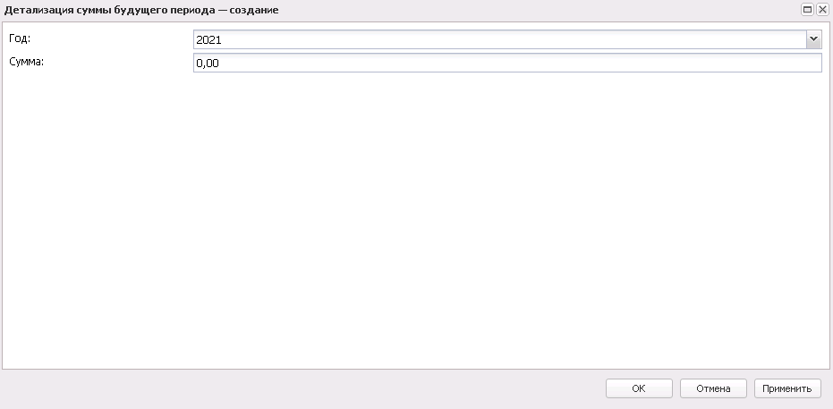
Рисунок 6 – Создание формы детализации суммы будущего периода
На форме содержатся:
- Год – в раскрывающемся списке выбирается год, начиная с года источника финансирования строки + 1, если источник финансирования не заполнен – с Год планирования потребности+1 по Год планирования потребности +9. Доступно для редактирования на статусе «Отложен», «Новый». Обязательное для заполнения поле.
- Сумма – вручную вводится сумма. Доступно для редактирования на статусе «Отложен», «Новый». Обязательное для заполнения поле.
Для сохранения новой записи нажимается кнопка Применить или ОК.
При сохранении записи осуществляются контроли:
- Контроль отсутствия записи в списке с аналогичным годом. При непрохождении контроля на экран выводится сообщение об ошибке: Выбранный год уже существует в списке.
- При выключенном признаке Потребность отменена, осуществляется контроль заполнения хотя бы одного поля из полей Текущий год, Первый год, Второй год группы полей Объем финансового обеспечения. При непрохождении контроля на экран выводится сообщение об ошибке: Укажите объем финансирования планируемой закупки.
- Если в списке детализации указана хотя бы одна запись, осуществляется контроль равенства суммы в поле Будущие периоды сумме детализации. При непрохождении контроля на экран выводится сообщение об ошибке: Детализация суммы будущего периода должна быть равна сумме в поле "Будущий период".

Создание курирующей организации
Примечание. Группа полей Курирующая организация отображается при наличии лицензии ekbneed.
В группе полей Курирующая организация содержатся поля:
- Организация – поле автоматически заполняется значением поля Организация из актуальной записи справочника Отделы организации при добавлении строки спецификации в соответствии с привязкой выбранного кода группы ТРУ к кодам групп, указанным в группе полей Курируемая сфера деятельности справочника Отделы организации. При удалении всех строк спецификации поле очищается. Недоступно для редактирования.
- Отдел – поле автоматически заполняется значением поля Отдел из актуальной записи справочника Отделы организации при добавлении строки спецификации в соответствии с привязкой выбранного кода группы ТРУ к кодам групп, указанным в группе полей Курируемая сфера деятельности справочника Отделы организации. При удалении всех строк спецификации поле очищается. Недоступно для редактирования.
- Ответственный сотрудник – для выбора доступны записи с включенным признаком Ответственный сотрудник группы полей Сотрудники отдела справочника Отделы организации. При выборе записи автоматически создается запись с признаком Ответственный сотрудник в списке Согласующие сотрудники закладки Лист согласования, поле Согласующий сотрудник заполняется выбранным значением. При изменении значения в поле, если на закладке Лист согласования у сотрудника с признаком Ответственный сотрудник заполнено поле Результат рассмотрения, на экран выводится сообщение: При смене ответственного сотрудника информация о его результате рассмотрения на вкладке "Лист согласования" будет удалена. Продолжить? При согласии пользователя на закладке Лист согласования в списке Согласующие сотрудники удаляются записи с признаком Ответственный сотрудник. Если пользователь не соглашается, значение поля не изменяется. Если фильтр Организация заполнен, для выбора доступны записи, у которых в поле Организация значение совпадает со значением фильтра. Если фильтр Отдел заполнен, для выбора доступны записи, из группы полей Сотрудники отдела, значение которых совпадает со значением фильтра. Поле доступно для редактирования:
- На статусе «Согласование отделом». Если на данном статусе в справочнике Отделы организации для выбранного отдела в группе полей Сотрудники отдела существует только одна запись с признаком Ответственный сотрудник, поле Ответственный сотрудник группы полей Курирующая организация автоматически заполняется данной записью, создается запись с признаком Ответственный сотрудник в списочной форме Согласующие сотрудники закладки Лист согласования и заполнять поле Согласующий сотрудник данным значением.
- Пользователю с включенным признаком Ответственный сотрудник из записи справочника Отделы организации , указанному в поле Отдел.
- Дата поступления на согласование – поле автоматически заполняется датой перехода на статус «Согласование отделом».
- Дата окончания согласования – поле автоматически заполняется при переходе документа на статус «Согласование отделом» по правилу: Дата поступления на согласование + значение поля Срок согласования из справочника «Отделы организации», выбранного отдела. Расчет производится в рабочих днях. Поле доступно для редактирование на статусе «Согласование отделом» пользователю, у которого значение поля Физ. лицо справочника Пользователи системы совпадает со значением одноименного поля персоналии, указанной в поле Ответственный сотрудник списка Курирующая организация. Если дата заполнена, проверяется, что значение больше или равно значению поля Дата поступления на согласование. Если условие не выполняется, система выдает сообщение об ошибке: Поле "Дата окончания согласования" должно быть больше или равно полю "Дата поступление на согласование".

Создание строки спецификации
В заголовочной части списка Спецификация находится панель инструментов, на которой располагаются стандартные функциональные кнопки. С их помощью можно выполнить следующие действия: открыть запись на редактирование/просмотр, создать запись и настроить список колонок.
Также в заголовочной части списка находится признак Объектом закупки являются лекарственные препараты, при включении которого становятся доступны записи о лекарственных препаратах.
Для создания новой записи нажимается кнопка Новый <F9>. На экране появится форма:
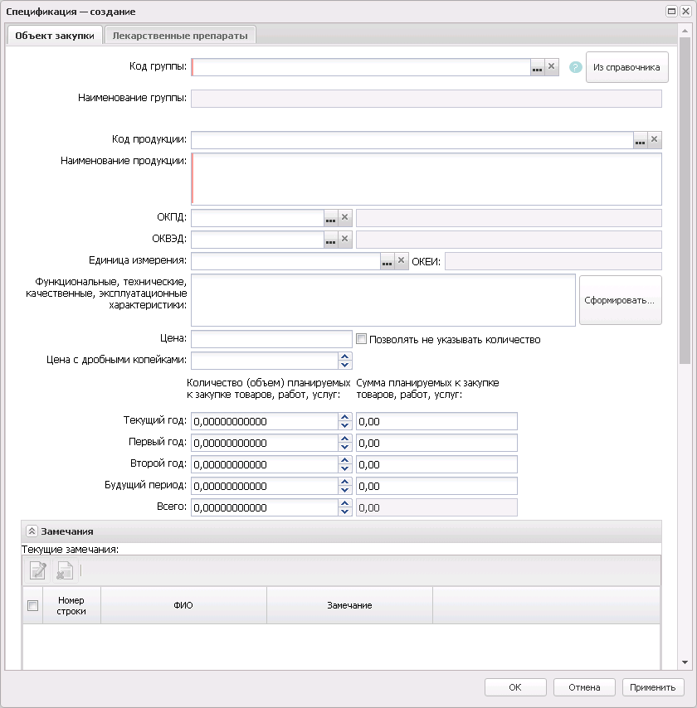
Рисунок 7 – Вид формы «Спецификация – создание»
На форме содержатся:
- Код группы – код группы продукции. Выбирается из справочника Справочник товаров, работ, услуг или вводится вручную с проверкой наличия введенного значения в справочнике. Маска группы продукции выводится в соответствии с системным параметром Маска: Кода группы продукции (пункт меню Сервис→Параметры системы→Документооборот→Общее). Если включен системный параметр Продукция только в конечных группах (пункт меню Сервис→Параметры системы→Документооборот→Планирование→Общие→Потребность), при выборе группы из справочника, выбираются только конечные группы продукции. Если для группы продукции включен признак Не использовать группу для планирования, группа становится недоступной для выбора. Если заполнено поле Отдел группы полей Курирующая организация в ЭД «Потребность», для выбора доступны только коды группы, указанные для выбранного отдела в группе полей Курируемая сфера деятельности справочника Отделы организации. Доступно для редактирования на статусе «Отложен», «Новый». Обязательно для заполнения.
Примечание. При наличии лицензии ekbneed для выбора доступны только коды групп, выбранные в актуальных записях справочника «Отделы организации» в группе полей Курируемая сфера деятельности.
При наличии лицензии ekbneed справа от кнопки Из справочника отображается всплывающая подсказка: Если в документе в блоке "Курирующая организация" указан отдел, для выбора доступны только коды групп, курируемые данным отделом. Для выбора кода группы, курируемого другим отделом, необходимо создать новый документ.
При наличии лицензии ekbneed, если включен системный параметр Отображать информацию о кодах групп ТРУ в редакторе строки спецификации в древовидной форме, то в ЭД «Потребность» (44-ФЗ) при открытии справочника Справочник товаров, работ, услуг из спецификации в списковой форме выводится список кодов групп в виде дерева. В списке отображаются, но неактивны все верхнеуровневые коды групп, а также все нижестоящие, хотя бы один код которых выбран в актуальной записи справочника Отделы организации в группе полей Курируемая сфера деятельности и попадающий под условия доступности. Если параметр выключен, то в ЭД «Потребность» (44-ФЗ) при открытии справочника Справочник товаров, работ, услуг из спецификации в списковой форме выводится список кодов групп, попадающий под условия доступности/фильтрации.
- Наименование группы – выводится наименование выбранной группы продукции. Недоступно для редактирования.
- Код продукции – код продукции. Выбирается из справочника Справочник продукции или вводится вручную с проверкой наличия введенного значения в справочнике. Маска группы продукции выводится в соответствии с системным параметром Маска: Кода продукции (пункт меню Сервис→Параметры системы→Документооборот→Общее).
Если включен системный параметр Продукция только в конечных группах (пункт меню Сервис→Параметры системы→Документооборот→Планирование→Общие→Потребность), при выборе группы из справочника, выбираются только конечные группы продукции. Если для группы продукции включен признак Не использовать группу для планирования, группа становится недоступной для выбора.
При выборе или вводе кода продукции в Справочнике цен осуществляется поиск для выбранного товара актуальной записи, организация которой совпадает или является вышестоящей по отношению к организации заказчика документа:
- Если запись найдена, автоматически подставляется значение цены в поле Цена, Нормативная цена.
- Если запись не найдена, осуществляется поиск актуальной записи справочника цен, для которой не указана организация:
- Если запись найдена, автоматически подставляется значение цены в поле Цена, Нормативная цена.
- Если запись не найдена, в поле Цена остается значение 0.
Доступно для редактирования на статусе «Отложен», «Новый». Обязательно для заполнения, в зависимости от системного параметра Требовать заполнение конечного кода продукции из Справочника ТРУ (пункт меню Сервис→Параметры системы→Документооборот→Планирование→Общие→Потребность).
- Наименование продукции – наименование продукции. Заполняется автоматически наименованием продукции, при выборе кода продукции из справочника. Доступно для редактирования на статусе «Отложен», «Новый». Обязательно для заполнения.
- ОКДП – код ОКДП. Автоматически заполняется кодом ОКДП, при выборе группы продукции, если в Справочнике товаров, работ, услуг для группы указан ОКДП или вводится вручную с проверкой наличия введенного значения в справочнике. Доступно для редактирования на статусе «Отложен», «Новый» в зависимости от системного параметра Код "ОКДП" в спецификации (пункт меню Сервис→Параметры системы→Документооборот→Общее). Обязательность заполнения регулируется системный параметр Требовать указание ОКПД.
Примечание. Поле отражается на форме только если заполнено.
- ОКПД – код ОКПД. Автоматически заполняется кодом ОКПД, при выборе группы продукции, если в Справочнике товаров, работ, услуг для группы указан ОКПД или вводится вручную с проверкой наличия введенного значения в справочнике. Доступно для редактирования на статусе «Отложен», «Новый» в зависимости от системного параметра Код "ОКПД" в спецификации (пункт меню Сервис→Параметры системы→Документооборот→Общее).
- ОКВЭД – код ОКВЭД. Выбирается из справочника ОКВЭД или вводится вручную с проверкой наличия введенного значения в справочнике. Доступно для редактирования на статусе «Отложен», «Новый». Отображается на форме и обязательно для заполнения в зависимости от системного параметра Код ОКВЭД в спецификации (пункт меню Сервис→Параметры системы→Документооборот→Общее).
- Единица измерения – единица измерения закупки. Значение выбирается из справочника Единицы измерения или вводится вручную, при этом осуществляется контроль наличия введенного значения в справочнике. Для выбора доступны только актуальные записи Доступно для редактирования на статусе «Отложен», «Новый», в зависимости от состояния системного параметра Разрешать изменять единицу измерения для продукции выбранной из справочника (пункт меню Сервис→Параметры системы→Документооборот).
Примечание. При включенном признаке Объектом закупки являются лекарственные препараты для выбора из справочника «Единицы измерения» доступны только единицы измерения для лекарственных препаратов. Если признак Объектом закупки являются лекарственные препараты выключен поле заполняется автоматически значением единицы измерения продукции (группы продукции).
Если выбран код продукции и выключен параметр Разрешать изменять единицу измерения для продукции выбранной из справочника (пункт меню Сервис→Параметры системы→Документооборот), поле недоступно для редактирования.
Если выбран код продукции и для выбранного кода в «Справочнике товаров, работ, услуг» указаны единицы измерения и установлен признак Фильтровать по единицам измерения, для выбора доступны только те записи, которые выбраны в справочнике для группы продукции.
- ОКЕИ – код ОКЕИ. Заполняется автоматически кодом ОКЕИ выбранной единицы измерения. Недоступно для редактирования.
- Функциональные, технические, качественные, эксплуатационные характеристики – заполняется вручную в зависимости от состояния системного параметра Описание объекта закупки (пункт меню Сервис→Параметры системы→Документооборот→Планирование→Год→Потребность). Доступно для редактирования на статусе «Отложен», «Новый».
Примечание. С помощью кнопки Сформировать описание объекта закупки автоматически заполняется поле Функциональные, технические, качественные, эксплуатационные характеристики значениями заполненных полей группы полей Характеристики в формате: «Наименование характеристики: <Значение характеристики>» через точку с запятой «;», где,
– «Наименование характеристики» – значение наименования характеристики товара из группы полей Характеристики товара;
– «Значение характеристики» – значение поля из группы полей Характеристики товара. Если поле не заполнено, наименование его характеристики не выводится. Если ни одно из полей группы полей Характеристики не заполнено, поле Функциональные, технические, качественные, эксплуатационные характеристики остается пустым. При повторном нажатии кнопки текст поля формируется заново.
- Цена – стоимость единицы товара, услуги, работы. Вводится вручную или автоматически заполняется при заполнении кода продукции. Обязательность заполнения регулируется системным параметром Требовать указание цены (пункт меню Сервис→Параметры системы→Документооборот→Планирование→Год→Потребность). Доступно для редактирования на статусе «Отложен», «Новый» и если поле Цена с дробными копейками не заполнено. Поле не заполнено, если указано значение 0,00, при этом если в поле указано значение 0.00 и поле Цена с дробными копейками заполнено, считается, что поле Цена заполнено.
- Цена с дробными копейками – стоимость единицы товара, услуги, работы с дробными копейками. Вводится вручную в соответствии с форматом: общая длина поля числа до 30ти символов с возможностью указания дробной части до 11 знаков. При сохранении поля в поле Цена сохраняется аналогичное число, округленное по математическим правилам до двух знаков после запятой. При очищении поля пересчитываются поля группы полей Сумма планируемых к закупке товаров, работ, услуг как произведение поля Цена на соответствующее поле Количество:<год>. Поле Цена при этом не пересчитывается. Доступно для редактирования на статусе «Отложен», «Новый».
Примечание. Отражается на форме при включенном признаке Объектом закупки являются лекарственные препараты.
- Позволять не указывать количество – признак активируется в случае, если невозможно определить количество товара, объем работ или услуг, подлежащих исполнению. Если признак включен, поля Текущий год, Первый год, Второй год, Будущий период группы полей Количество (объем) планируемых к закупке товаров, работ, услуг недоступны для редактирования. При включении признака, когда в группе полей Количество (объем) планируемых к закупке товаров, работ, услуг указано количество, выводится предупреждение об очищении группы полей. При подтверждении действия очищается группа полей Количество (объем) планируемых к закупке товаров, работ, услуг и аналогичные данные в группе сведений о вариантах поставки закладки Лекарственные препараты (в том числе выключается признак Указать данные о количестве (объеме) закупаемого лекарственного препарата отличном от иных вариантов поставки лекарственного препарата).
Доступно для редактирования на статусе «Отложен», «Новый» при выключенном системном параметре Запретить редактировать признак "Позволять не указывать количество" в спецификации (пункт меню Сервис→Параметры системы→Документооборот→Планирование→Год→Потребность).
- В группе полей Количество (объем) планируемых к закупке товаров, работ, услуг содержатся следующие поля:
- Текущий год – планируемая сумма оплаты закупки на текущий год. Вводится вручную. Допускается значение до 30 символов с округлением до 11 знаков после запятой. Доступно для редактирования на статусе «Отложен», «Новый» при выключенном системном параметре Позволять не указывать количество (пункт меню Сервис→Параметры системы→Документооборот→Планирование→Год→Потребность).
- Первый год – планируемая сумма оплаты закупки на следующий год. Вводится вручную. Допускается значение до 30 символов с округлением до 11 знаков после запятой. Доступно для редактирования на статусе «Отложен», «Новый» при выключенном системном параметре Позволять не указывать количество (пункт меню Сервис→Параметры системы→Документооборот→Планирование→Год→Потребность).
- Второй год – планируемая сумма оплаты закупки на второй год. Вводится вручную. Допускается значение до 30 символов с округлением до 11 знаков после запятой. Доступно для редактирования на статусе «Отложен», «Новый» при выключенном системном параметре Позволять не указывать количество (пункт меню Сервис→Параметры системы→Документооборот→Планирование→Год→Потребность).
- Будущий период – планируемая сумма оплаты закупки на будущий период. Вводится вручную. Допускается значение до 30 символов с округлением до 11 знаков после запятой. Доступно для редактирования на статусе «Отложен», «Новый» при выключенном системном параметре Позволять не указывать количество (пункт меню Сервис→Параметры системы→Документооборот→Планирование→Год→Потребность).
- Всего – выводится сумма значений полей Текущий год, Первый год, Второй год и Будущий период. Допускается значение до 30 символов с округлением до 11 знаков после запятой. Недоступно для редактирования.
При сохранении поля проверяются на соответствие шаблону.
- В группе полей Сумма планируемых к закупке товаров, работ, услуг содержатся следующие поля:
- Текущий год – сумма планируемой закупки на текущий год. Если поле Цена с дробными копейками заполнено, значение автоматически рассчитывается как округленное по математическим правилам до двух знаков после запятой: произведение Цена с дробными копейками на введенное Количество: Текущий год. Если указана Цена (>0) при введении значения в поле Количество: Текущий год, сумма автоматически рассчитывается как произведение двух значений. При вводе суммы значение цены/количества не пересчитывается. Допускается значение до 30 символов с округлением до 11 знаков после запятой. При сохранении поле проверяется на соответствие шаблону.Доступно для редактирования на статусе «Отложен», «Новый».
- Первый год – сумма планируемой закупки на следующий год. Если поле Цена с дробными копейками заполнено, значение автоматически рассчитывается как округленное по математическим правилам до двух знаков после запятой: произведение Цена с дробными копейками на введенное Количество: Первый год. Если указана Цена (>0) при введении значения в поле Количество: Первый год, сумма автоматически рассчитывается как произведение двух значений. Допускается значение до 30 символов с округлением до 11 знаков после запятой. При сохранении поле проверяется на соответствие шаблону. При вводе суммы значение цены/количества не пересчитывается. Доступно для редактирования на статусе «Отложен», «Новый».
- Второй год – сумма планируемой закупки на второй год. Если поле Цена с дробными копейками заполнено, значение автоматически рассчитывается как округленное по математическим правилам до двух знаков после запятой: произведение Цена с дробными копейками на введенное Количество: Второй год. Если указана Цена (>0) при введении значения в поле Количество: Второй год сумма автоматически рассчитывается как произведение двух значений. Допускается значение до 30 символов с округлением до 11 знаков после запятой. При сохранении поле проверяется на соответствие шаблону. При вводе суммы значение цены/количества не пересчитывается. Доступно для редактирования на статусе «Отложен», «Новый».
- Будущий период – сумма планируемой закупки на будущий период. Если поле Цена с дробными копейками заполнено, значение автоматически рассчитывается как округленное по математическим правилам до двух знаков после запятой: произведение Цена с дробными копейками на введенное Количество: Будущий период. Если указана Цена (>0) при введении значения в поле Количество: Будущий период, сумма автоматически рассчитывается как произведение двух значений. Допускается значение до 30 символов с округлением до 11 знаков после запятой. При сохранении поле проверяется на соответствие шаблону. При вводе суммы значение цены/количества не пересчитывается. Доступно для редактирования на статусе «Отложен», «Новый».
- Всего – выводится сумма значений полей Текущий год, Первый год, Второй год и Будущий период. Допускается значение до 30 символов с округлением до 11 знаков после запятой. Недоступно для редактирования.
При сохранении поля проверяются на соответствие шаблону. Недоступно для редактирования.
Примечание. Для автоматического заполнения данных в полях Код группы, Наименование группы, Код продукции, Наименование продукции, Единица измерения и Цена (если указана) используется кнопка Из справочника.
При наличии лицензии ekbneed для выбора доступны только коды групп, выбранные в актуальных записях справочника Отделы организации в группе полей Курируемая сфера деятельности.
Список Замечания – отображаются текущие замечания. При выполнении действия Добавить/Удалить записи в списке Согласующие сотрудники закладки Лист согласования автоматически добавляются/удаляются записи в списке Текущие замечания со значением поля ФИО сотрудников с закладки Лист согласования текущей версии документа.
Примечание. Список отображается только при наличии лицензии ekbneed.
Примечание. Поле Замечание доступно для редактирования на статусе «Согласование отделом» пользователем, у которого значение поля Физ. лицо справочника «Пользователи системы» совпадает со значением одноименного поля персоналии, указанной в поле ФИО.
В списке Замечания предыдущей версии при формировании в список наследуются данные из списка Текущие замечания родительского документа.
В нижней части закладки расположен список характеристик товара. В списке выводятся наименования и значения характеристик, если они заданы для товара, работы или услуги в Справочнике товаров, работ и услуг.
Если в документе включен признак Объектом закупки являются лекарственные препараты, в редакторе становится доступна закладка Лекарственные препараты:
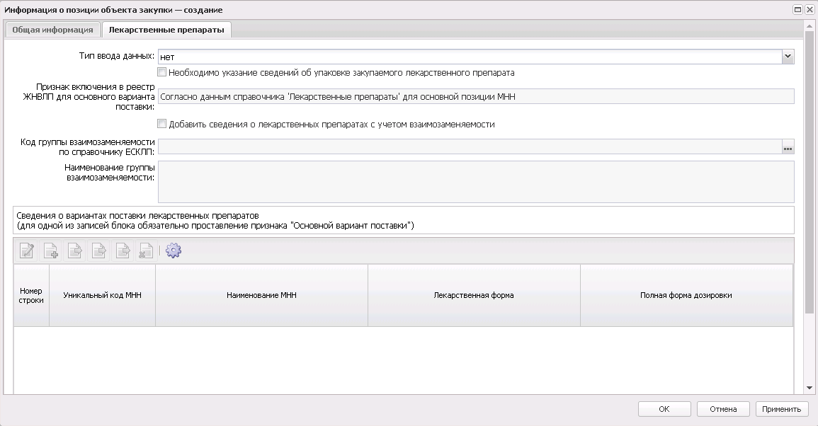
Рисунок 8 – Закладка «Лекарственные препараты»
На закладке заполняются поля:
Примечание. При наличии лицензии beloblcat, если в строке спецификации в поле Код продукции выбирано значение, для которого заполнена группа полей Лекарственные препараты, на закладке Лекарственные препараты автоматически заполняются и становятся недоступными для редактирования поля:
- Тип ввода данных;
- Необходимо указание сведений об упаковке закупаемого лекарственного препарата;
- Обоснование необходимости указания сведений об упаковке лекарственного препарата;
- Признак включения в реестр ЖНВЛП для основного варианта поставки;
- Добавить сведения о лекарственных препаратах с учетом взаимозаменяемости;
- Код группы взаимозаменяемости по справочнику ЕСКЛП;
В список Сведения о вариантах поставки лекарственных препаратов наследуются данные из аналогичной таблицы выбранной продукции.
При очищении поля Код продукции в поле Тип ввода данных устанавливается значение нет, и очищаются все поля закладки Лекарственные препараты данной позиции спецификации (в том числе очищаются поля причин корректировок МНН, ТНН, лекарственной формы).
При изменении значения в поле Код продукции необходимо предварительно очищаются все поля закладки Лекарственные препараты данной позиции спецификации (в том числе очищаются поля причин корректировок МНН, ТНН, лекарственной формы), после этого заполняются данными строк спецификации сведений из выбранной продукции.
При наличии лицензии nnoblcat аналогичные условия по заполнению (очищению) полей закладки Лекарственные препараты , если в строке спецификации в поле Код позиции Регионального каталога выбирано значение, для которого заполнена группа полей Лекарственные препараты.
- Тип ввода данных – из раскрывающегося списка выбирается тип вводимых данных.
- Необходимо указание сведений об упаковке закупаемого лекарственного препарата – при включении признака сведения об упаковке лекарственного препарата указываются в обязательном порядке.
- Обоснование необходимости указания сведений об упаковке лекарственного препарата – вручную вводится обоснование необходимости сведений об упаковке лекарственного препарата.
- Признак включения в реестр ЖНВЛП для основного варианта поставки – из раскрывающегося списка выбирается признак включения в реестр жизненно необходимых и важнейших лекарственных препаратов для основного варианта поставки.
- Добавить сведения о лекарственных препаратах с учетом взаимозаменяемости – если признак включен и в группе полей Сведения о вариантах поставки лекарственных препаратов есть хоть одна запись, система выводит сообщение При включении признака вся информация о лекарственном препарате будет потеряна. Продолжить? При согласии очищается группа полей Сведения о вариантах поставки лекарственных препаратов данной позиции спецификации. Если признак выключен, система выводит сообщение При выключении признака вся информация о лекарственном препарате будет потеряна, Продолжить? При согласии очищается группа полей Сведения о вариантах поставки лекарственных препаратов поля Код группы взаимозаменяемости по справочнику ЕСКЛП, Наименование группы взаимозаменяемости данной позиции спецификации. По умолчанию признак выключен. Недоступно для редактирования.
- Код группы взаимозаменяемости по справочнику ЕСКЛП – вручную выбирается значение поля Код группы из справочника Группы взаимозаменяемых лекарственных препаратов. Доступно для редактирования и обязательно для заполнения на статусе «Отложен»/«Новый», если в поле Тип ввода данных указано значение С использованием справочной информации и включен признак Добавить сведения о лекарственных препаратах с учетом взаимозаменяемости. При очищении поля так же очищается поле Наименование группы взаимозаменяемости.
- Наименование группы взаимозаменяемости – автоматически заполняется значением поля Наименование группы справочника Группы взаимозаменяемых лекарственных препаратов соответствующей группы выбранной в поле Код группы взаимозаменяемости по справочнику ЕСКЛП. Не доступно для редактирования.
Примечание. Для полей Тип ввода данных, Необходимо указание сведений об упаковке закупаемого лекарственного препарата, Обоснование необходимости указания сведений об упаковке лекарственного препарата, Признак включения в реестр ЖНВЛП для основного варианта поставки, Добавить сведения о лекарственных препаратах с учетом взаимозаменяемости, Код группы взаимозаменяемости по справочнику ЕСКЛП:
- при наличии лицензии beloblcat, если в строке спецификации заполнено поле Код продукции, и для выбранной продукции заполнена группа полей Лекарственные препараты, заполняется значением одноименного поля списка Сведения о вариантах поставки лекарственных препаратов продукции и становится не доступным для редактирования.
- при наличии лицензии nnoblcat, если в строке спецификации заполнено поле Код позиции Регионального каталога, и для выбранной продукции заполнена группа полей Лекарственные препараты, заполняется значением одноименного поля списка Сведения о вариантах поставки лекарственных препаратов продукции и становится не доступным для редактирования.
В нижней части закладки расположен список Сведения о вариантах поставки. Для добавления новой записи списка нажимается кнопка (Создать), на экране появится форма:
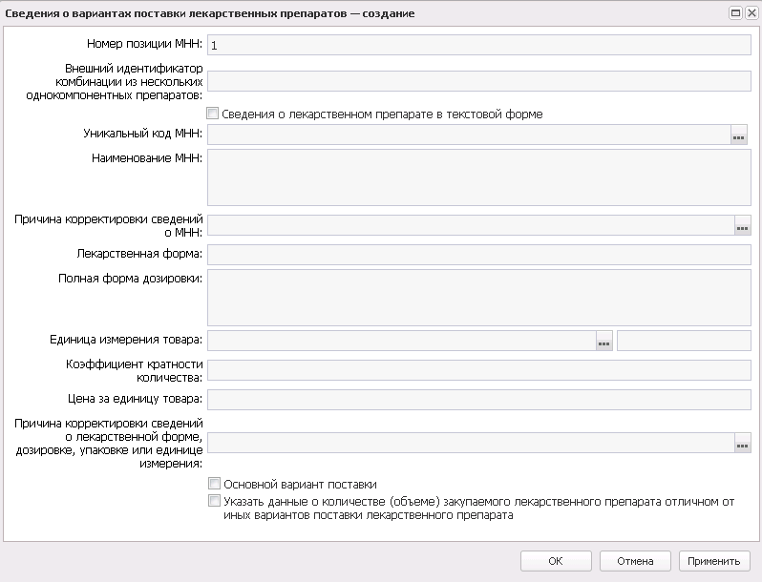
Рисунок 9 – Форма редактора сведений о варианте поставки лекарственных препаратов
На форме редактора содержатся поля:
- Внешний идентификатор комбинации из нескольких однокомпонентных препаратов – вручную вводится внешний идентификатор комбинации из нескольких однокомпонентных препаратов. Если поле очищено и признак Сведения о лекарственном препарате в текстовой форме включен, система выводит сообщение Вся информация о варианте поставки лекарственного препарата не из справочника будет удалена. Продолжить? В этом случае очищаются все данные строки варианта поставки, выключается признак Сведения о лекарственном препарате в текстовой форме. Доступно для редактирования: на статусе «Отложен»/«Новый» если включен признак Добавить сведения о лекарственных препаратах с учетом взаимозаменяемости.
Обязательно для заполнения:
- если включен признак Добавить сведения о лекарственных препаратах с учетом взаимозаменяемости;
- тип ввода данных в текстовой форме или включен признак Сведения о лекарственном препарате в текстовой форме.
Автоматически заполняется порядковым номером комбинации с 1 при добавлении значений из формы выбора лекарственных препаратов справочника Группы взаимозаменяемости лекарственных препаратов.
- Сведения о лекарственном препарате в текстовой форме – признак доступен для редактирования на статусе «Отложен»/«Новый» если заполнено поле Внешний идентификатор комбинации из нескольких однокомпонентных препаратов.
- Уникальный код МНН – указывается уникальный код международного непатентованного наименования.
- Наименование МНН – вручную вводится международное непатентованное наименование.
- Причина корректировки сведений о МНН – указывается причина корректировки сведений о международном непатентованном наименовании лекарственного препарата.
- Комментарий или номер обращения в службу технической поддержки по причине корректировки сведений о МНН – вручную указывается комментарий или номер обращения в службу техподдержки по причине корректировки сведений о международном непатентованном наименовании лекарственного препарата.
- Ссылка на сведения о лекарственном препарате в ГРЛС (заполняется при корректировке МНН) – вручную указывается ссылка на сведения о лекарственном препарате в Государственном реестре лекарственных средств.
- Лекарственная форма – вручную вводится описание формы лекарства.
- Полная форма дозировки – вручную вводится описание полной формы дозировки лекарственного препарата.
- Единица измерения товара, введенная вручную (для типа ввода данных с использованием справочной информации)/Единица измерения товара (для типа ввода данных в текстовой форме) – указывается единица измерения лекарственного препарата.
- Коэффициент кратности количества – если заполнено поле Код группы взаимозаменяемости по справочнику ЕСКЛП автоматически заполняется по формуле 1/Коэффициент приведения, где Коэффициент приведения выбирается из справочника соответствующего МНН, указанного в поле Уникальный код МНН. Если в справочнике нет данных о коэффициенте приведения, поле не заполняется. Доступно для редактирования на статусе «Отложен»/«Новый», если заполнено поле Внешний идентификатор комбинации из нескольких однокомпонентных препаратов.
- Цена за единицу товара – если заполнено поле Код группы взаимозаменяемости по справочнику ЕСКЛП автоматически заполняется по формуле Значение референтной цены (рублей) за единицу измерения группы/Коэффициент кратности количества, где Значение референтной цены (рублей) за единицу измерения группы кода группы взаимозаменяемости из справочника Группы взаимозаменяемых лекарственных препаратов (актуальная, первая строка с датой в поле Дата начала действия цены меньше текущей даты, датой в поле Дата окончания действия цены большей текущей даты). Допускается значение до 30 символов с округлением до 11 знаков после запятой. Если в справочнике нет данных о коэффициенте приведения, поле не заполняется. Доступно для редактирования на статусе «Отложен»/«Новый», если заполнено поле Внешний идентификатор комбинации из нескольких однокомпонентных препаратов. При сохранении проверяется соответствие введенного значения, иначе система выводит сообщение об ошибке: Данные в поле "Цена за единицу товара" не соответствуют формату: число до 30-ти символов с дробной частью до 11 знаков.
- Код препарата – указывается код лекарственного препарата.
- Торговое наименование (Сведения о торговых наименованиях лекарственных препаратов доступны для ввода только для закупок со способом определения "Запрос предложений" или "Закупка у единственного поставщика (исполнителя, подрядчика)") – вручную вводятся сведения о торговых наименованиях лекарственного препарата.
- Причина корректировки сведений о торговом наименовании – указывается причина корректировки сведений о торговом наименовании лекарственного средства.
- Комментарий или номер обращения в службу технической поддержки по причине корректировки сведений о ТН – вручную указывается комментарий или номер обращения в службу техподдержки по причине корректировки сведений о торговом наименовании лекарственного средства.
- Ссылка на сведения о лекарственном препарате в ГРЛС (заполняется при корректировке ТН) – вручную указывается ссылка на сведения о лекарственном препарате в Государственном реестре лекарственных средств.
- Вид первичной упаковки – вручную вводится описание вида первичной упаковки..
- Количество лекарственных форм в первичной упаковке – вручную вводится описание количества лекарственных форм препарата в первичной упаковке.
- Количество первичных упаковок в потребительской упаковке – указывается количество первичных упаковок лекарственного препарата в потребительской упаковке.
- Причина корректировки сведений о лекарственной форме, дозировке, упаковке или единице измерения – указывается причина корректировки сведений о лекарственной форме, дозировке, упаковке или единице измерения лекарственного препарата.
- Комментарий или номер обращения в службу технической поддержки по причине корректировки сведений о лекарственной форме, дозировке, упаковке или единице измерения – вручную вводится комментарий или номер обращения в службу техподдержки по причине корректировки сведений о лекарственной форме, дозировке, упаковки или единицы измерения.
- Ссылка на сведения о лекарственном препарате в ГРЛС (заполняется при корректировке лекарственной формы, дозировки, упаковки или единицы измерения) – вручную вводится ссылка на сведения о лекарственном препарате в Государственном реестре лекарственных средств.
- Основной вариант поставки – при включении признака значение поля Единица измерения товара текущей записи наследуется в поле Единица измерения закладки Общая информация редактора Информация о позиции объекта закупки.
- Указать данные о количестве (объеме) закупаемого лекарственного препарата отличном от иных вариантов поставки лекарственного препарата – при включении признака на форме отображается поле Количество (объем) закупаемого лекарственного препарата.
- Количество (объем) закупаемого лекарственного препарата – указывается количество (объем) закупаемого лекарства.
- Добавить сведения из справочника Группы взаимозаменяемости лекарственных препаратов – кнопка открывает форму выбора лекарственных препаратов из справочника Группы взаимозаменяемости лекарственных препаратов. Доступна если поле Код группы взаимозаменяемости по справочнику ЕСКЛП заполнено.
Для автоматического заполнения редактора Сведения о вариантах поставки лекарственных препаратов используется кнопка  (Добавить МНН из справочника).
При выборе лекарственных препаратов согласно справочника Группы взаимозаменяемости лекарственных препаратов открывается форма редактирования:
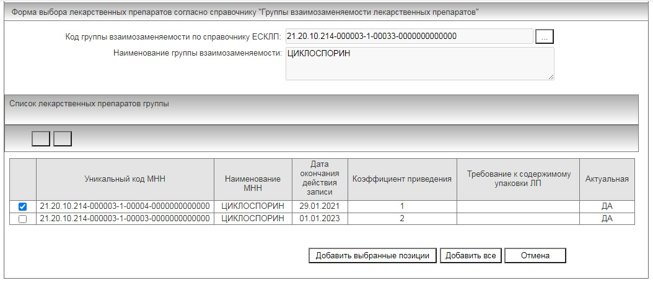
Рисунок 10 – Форма выбора лекарственных препаратов согласно справочнику «Группы взаимозаменяемости лекарственных препаратов»
На закладке заполняются поля:
- Код группы взаимозаменяемости по справочнику ЕСКЛП – заполняется кодом группы указанной в редакторе спецификации. Недоступно для редактирования.
- В справочник – кнопка открывает редактор справочника Лекарственные препараты МНН с кодом соответствующем Код группы взаимозаменяемости по справочнику ЕСКЛП.
- Наименование группы взаимозаменяемости – заполняется значением поля Наименование группы справочника Группы взаимозаменяемых лекарственных препаратов соответствующей группы указанной в поле Код группы взаимозаменяемости по справочнику ЕСКЛП.
В группе полей Список лекарственных препаратов группы отображается список лекарственных препаратов группы взаимозаменяемости из справочника Группы взаимозаменяемых лекарственных препаратов (только актуальные). Возможен множественный выбор МНН из списка.
Для сохранения новой записи нажимается кнопка Применить или ОК.
При сохранении записи осуществляются контроли:
- Контроль состояния признака Указать данные о количестве (объеме) закупаемого лекарственного препарата отличном от иных вариантов поставки лекарственного препарата. Если признак включен, хотя бы одно из полей группы полей Количество (объем) закупаемого лекарственного препарата заполнено значением больше 0.
- Контроль заполнения поля Цена при включенном признаке Позволять не указывать количество.
- Если признак Процедура по цене единицы продукции (количество не определено) выключен, осуществляется контроль заполнения поля Количество (объем) планируемых к закупке товаров, работ, услуг:Всего. При непрохождении контроля на экран выводится сообщение об ошибке: Укажите количество (объем) планируемых к закупке товаров, работ, услуг.
- Контроль отсутствия строки спецификации с идентичным набором полей: Код группы, Код продукции, Наименование продукции, Единица измерения, Цена, Цена с дробными копейками, Характеристики и их значения, Лекарственные препараты (Уникальный внешний код МНН, Наименование МНН, Лекарственная форма, Полная форма дозировки, Основной вариант поставки, Уникальный внешний код препарата, Торговое наименование. При непрохождении контроля на экран выводится сообщение об ошибке: Строка спецификации с данным набором значений уже существует.
- Контроль заполнения поля Код продукции из Справочника товаров, работ, услуг, если в справочнике для указанного в спецификации кода группы продукции существует актуальный конечный код продукции. Если в Справочнике товаров, работ, услуг для указанного кода группы продукции отсутствует актуальный конечный код продукции, позиция сохраняется без кода продукции. Если поле заполнено не конечным кодом, на экран выводится сообщение об ошибке: AZK-519.
Примечание. Контроль осуществляется при включенном системном параметре Требовать заполнения конечного кода продукции (пункт меню Сервис→Параметры системы→Документооборот→Планирование→Год→Потребность).
- Если в строках спецификации поле Единица измерения не заполнено, осуществляется контроль равенства значения в поле Цена значению поля Всего группы полей Сумма планируемых к закупке товаров, работ, услуг строки спецификации. Если контроль не пройден, на экран выводится сообщение об ошибке: AZK-1060.
Примечание. Контроль осуществляется при включенном системном параметре Контролировать равенство цены и суммы в позиции спецификации при отсутствии единицы измерения (пункт меню Сервис→Параметры системы→Документооборот→Планирование→Общие→Потребность) в соответствии с настроенным режимом жесткости.

Закладка «Лист согласования
Примечание. Закладка Лист согласования отображается при наличии лицензии ekbneed.
Закладка Лист согласования предназначена для согласования документа сотрудниками в списке Согласующие сотрудники.
Закладка имеет вид:
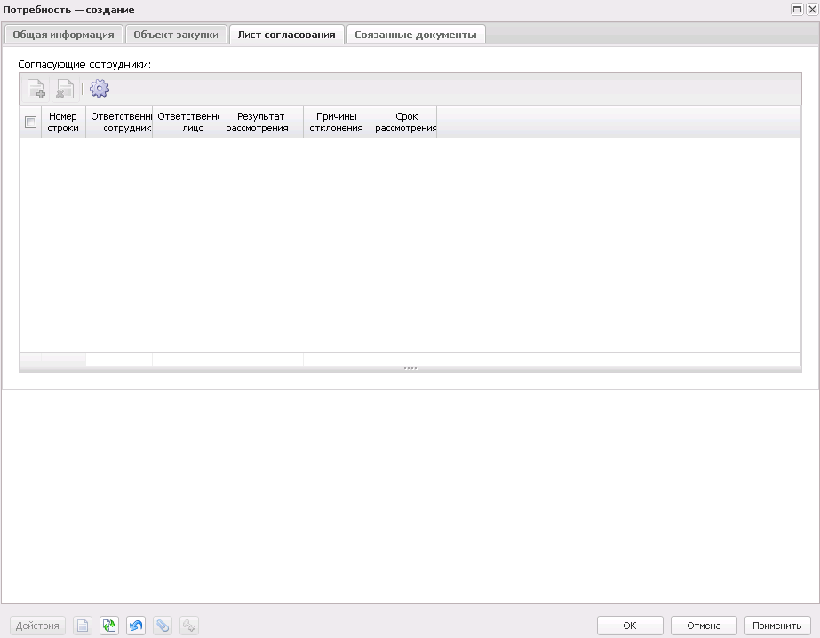
Рисунок 11 – Вид закладки «Лист согласования»
В заголовочной части списка Согласующие сотрудники находится панель инструментов, на которой располагаются стандартные функциональные кнопки. С их помощью можно выполнить следующие действия: создать запись, удалить запись и настроить список колонок.
Примечание. Создание записей доступно на статусе «Согласование отделом» пользователю, у которого значение поля Физ. лицо справочника «Пользователи системы» совпадает со значением одноименного поля персоналии, указанной в поле Ответственный сотрудник группы полей Курирующая организация документа.
Удаление записи доступно на статусе «Согласование отделом» пользователю, указанному в поле Ответственный сотрудник группы полей Курирующая организация, у которого значение поля Физ. лицо справочника «Пользователи системы» совпадает со значением одноименного скрытого поля группы полей Курирующая организация, если выбрана хотя бы одна запись в списке без признака Ответственный сотрудник. При нажатии на инструмент удаляются выбранные записи без признака Ответственный сотрудник.
Для создания новой записи нажимается кнопка Новый <F9>. На экране появится списковая форма справочника Персоналии, отфильтрованная по значению поля Отдел (в соответствии со справочником Отделы организации), выбранного в группе полей Курирующая организация, с возможностью множественного выбора. После выбора запись добавляется в список Согласующие сотрудники. В списке содержатся поля:
- Согласующий сотрудник – заполняется значением полей Фамилия, Имя, Отчество группы полей Сотрудники отдела справочника Отделы организации. Если фильтр Организация заполнен, для выбора доступны записи, у которых в поле Организация значение совпадает со значением фильтра. Если фильтр Отдел заполнен, для выбора доступны записи, из группы полей Сотрудники отдела, значение которых совпадает со значением фильтра. Недоступно для редактирования.
- Ответственный сотрудник – признак автоматически устанавливается сотруднику, указанному в поле Ответственный сотрудник группы полей Курирующая организация.
- Результат рассмотрения – заполняется значением: Пусто, Согласовано или Отклонено. Доступно для редактирования на статусе «Согласование отделом» пользователю, у которого значение поля Физ. лицо справочника Пользователи системы совпадает со значением одноименного поля персоналии, указанной в поле Согласующий сотрудник списка Согласующие сотрудники.
- Причины отклонения – выбор из справочника Причины отказа документов, значение поля Причина отказа. При выборе в поле Результат рассмотрения значения Отклонено автоматически заполняется значением из параметра системы Устанавливать по умолчанию причину отклонения. Доступно для редактирования и обязательно для заполнения на статусе «Согласование отделом», если в поле Результат рассмотрения выбрано значение Отклонено, пользователю, у которого значение поля Физ. лицо справочника Пользователи системы совпадает со значением одноименного поля персоналии, указанной в поле Согласующий сотрудник списка Согласующие сотрудники. Для выбора из справочника Причины отказа документов доступны только записи с классом документа Потребность (44-ФЗ). Если в поле Результат рассмотрения значение меняется на Согласовано/Пусто, поле очищается и становится недоступным для редактирования.
- Дата окончания рассмотрения – автоматически заполняется значением поля Дата окончания согласования группы полей Курирующая организация. Доступно для редактирование на статусе «Согласование отделом» пользователю, у которого значение поля Физ. лицо справочника Пользователи системы совпадает со значением одноименного поля персоналии, указанной в поле Ответственный сотрудник списка Согласующие сотрудники. Если дата заполнена, проверяется что:
- значение больше или равно значению в поле Дата поступления на согласование группы полей Курирующая организация. Если условие не выполняется, система выдает сообщение об ошибке: У согласующего сотрудника (0) поле "Дата окончания рассмотрения" должно быть больше или равно полю "Дата поступления на согласование" блока "Курирующая организация";
- значение меньше или равно значению в поле Дата окончания согласования группы полей Курирующая организация. Если условие не выполняется, система выводит сообщение об ошибке: У согласующего сотрудника (0) поле "Дата окончания рассмотрения" должно быть меньше или равно полю "Дата окончания согласования" блока "Курирующая организация",
где (0) – значение поля Согласующий сотрудник группы полей Согласующие сотрудники, если несколько, то выводить через запятую.

Закладка «Связанные документы»
На закладке Связанные документы отражаются связанные документы: ЭД «Потребность», ЭД «Закупка», ЭД «Заявка на закупку», ЭД «Контракт», ЭД «Договор», решения, а также все связанные с данными документами иные документы. Закладка имеет вид:
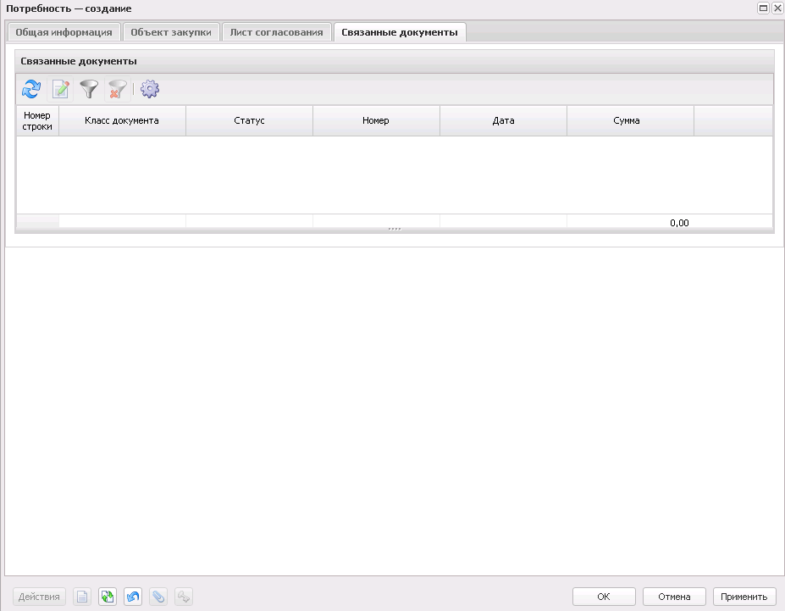
Рисунок 12 – Вид закладки «Связанные документы»
Для просмотра связанного документа нажимается кнопка (Открыть). Открывается форма просмотра связанного документа.
Для сохранения записи нажимается кнопка ОK или Применить.
При сохранении записи осуществляются контроли:
- Контроль уникальности записи по полям Источник финансирования, Смета, Получатель, поля КБК, Отраслевой код, Код субсидии строки финансирования. При непрохождении контроля на экран выводится сообщение об ошибке: Строка финансирования с данным набором значений уже существует.

Обработка ЭД «Потребность (44-ФЗ)»

ЭД «Потребность (44-ФЗ)» на статусе «Отложен»
Для ЭД «Потребность (44-ФЗ)» на статусе «Отложен» доступны следующие действия:
- Обработать – при выполнении действия осуществляются контроли:
- Контроль заполнения поля Описание изменений. Если поле не заполнено и у документа есть родительский документ на статусе «Внесение изменений», на экран выводится сообщение об ошибке: AZK-1022.
- Контроль заполнения поля Наименование объекта закупки. Если поле не заполнено, на экран выводится сообщение об ошибке: AZK-1022.
- Контроль наличия записи в списке Строки финансирования. Если в списке не найдено ни одной строи, на экран выводится сообщение об ошибке: AZK-2825.
Примечание. Контроль осуществляется при включенном системном параметре Контролировать указание информации о финансировании (пункт меню Сервис→Параметры системы→Документооборот→Планирование→Год→Потребность).
- Контроль наличия хотя бы одного родительского документа, включенного в ЭД «Закупка», которая является конечной в цепочке, происходит замена в найденной закупке родительской потребность на обрабатываемую, выводится измененная ЭД «Закупка» пользователю.
Примечание. Контроль осуществляется при включенном системном параметре Заполнять информацию о финансировании (пункт меню Сервис→Параметры системы→Документооборот→Планирование→Год→Потребность).
- Контроль заполнения поля Источник финансирования во всех строках финансирования. При невыполнении условия, на экран выводится сообщение об ошибке: AZK-2897.
Примечание. Контроль осуществляется при включенном системном параметре Контролировать указание информации о финансировании (пункт меню Сервис→Параметры системы→Документооборот→Планирование→Год→Потребность).
- Контроль равенства года источника финансирования году ЭД «Потребность (44-ФЗ)». При непрохождении контроля на экран выводится сообщение: Источник финансирования в строке финансирования не равен году потребности.
- Контроль заполнения полей по КБК, если включен системный параметр Заполнять информацию о финансировании и в строке выбраны соответствующие типы источников финансирования. При невыполнении условия, на экран выводится сообщение об ошибке: AZK-2803.
- Контроль равенства значений в поле Получатель строки финансирования и поля Заказчик закладки Общая информация или подведомственности организации для Заказчика документа. При невыполнении условия, на экран выводится сообщение об ошибке: AZK-2804.
- При неравенстве суммы Всего по всем строкам финансирования общей сумме Всего по всем строкам спецификации документа, осуществляется контроль выключенного признака Количество не определено во всех строках спецификации. Если признак выключен не во всех строках, на экран выводится игнорируемое сообщение об ошибке: AZK-2846. Если признак выключен во всех строках, на экран выводится неигнорируемое сообщение об ошибке: AZK-2846.
- Если в строке КБК указана детализация по строке, сумма в поле Будущий период строки должна равняться сумме детализации по строке. При невыполнении условия, на экран выводится сообщение об ошибке: AZK-2831.
- Контроль для выбранного отдела наличия актуальной записи в справочнике Отделы организации. Если в справочнике выбранный отдел указан как неактуальный, на экран выводится сообщение об ошибке: В блоке "Курирующая организация" указан отдел из неактуальной записи справочника "Отделы организации". Если выбранный отдел является актуальным, проверяются все выбранные коды ТРУ на наличие в группе полей Курирующая сфера деятельности, выбранного отдела, справочника Отделы организации. При отсутствии выбранных кодов ТРУ в справочнике на экран выводится сообщение об ошибке: Для позиции спецификации выбран код группы, отсутствующий в справочнике "Отделы организации".
- Контроль для выбранного отдела в группе полей Курирующая организация в справочнике Отделы организации на наличие признака Разрешать создавать Заказчику несколько ЭД «Потребность» для одного Получателя для отдела в год. Если
- включен признак указанного отдела в блоке Курирующая организация в справочнике Отделы организации установлен признак Разрешать создавать Заказчику несколько ЭД «Потребность» для одного Получателя с одинаковыми ТРУ для отдела в год, то контроль пройден. Если
- существуют иные ЭД «Потребность» на любых статусах кроме «Удален» за указанный год с такой же парой полей Заказчик и Получатель в выбранном бюджете, кроме родительских документов, у которых в блоке Курирующая организация указана такая же пара полей Отдел и Организация, и в найденных ЭД «Потребность» в группе полей Спецификация указан хотя бы один идентичный код группы, что и в обрабатываемом документе, то система выводит сообщение об ошибке: 1. Если в группе полей Спецификация идентичных кодов не найдено, то контроль пройден.
- не существуют иные ЭД «Потребность» на любых статусах кроме «Удален» за указанный год с такой же парой полей Заказчик и Получатель в выбранном бюджете, кроме родительских документов, у которых в блоке Курирующая организация указана такая же пара полей Отдел и Организация, то контроль пройден.
- выключен признак указанного отдела в блоке Курирующая организация в справочнике Отделы организации установлен признак Разрешать создавать Заказчику несколько ЭД «Потребность» для одного Получателя с одинаковыми ТРУ для отдела в год, то контроль пройден. Если существуют иные ЭД «Потребность» на любых статусах кроме «Удален» за указанный год с такой же парой полей Заказчик и Получатель в выбранном бюджете, кроме родительских документов, у которых в группе полей Курирующая организация указана такая же пара полей Отдел и Организация, то система выводит сообщение об ошибке 2.
Примечание. Сообщение об ошибке:
1: AZK-1336. (DOC). Для данного получателя (0) за (1) уже существует ЭД «Потребность» заказчика (4), курируемая отделом (2) (3) с кодом группы (5);
2: AZK-1311. (DOC). Для данного заказчика получателя (0) за (1) уже существует ЭД «Потребность» заказчика (4), курируемая отделом (2) (3),
где
(0) - значения поля Получатель
(1) - значения поля Год планирования
(2) - значение поля Отдел группы полей Курирующая организация
(3) - значение поля Организация группы полей Курирующая организация
(4) - значение поля Заказчик
(5) - значения идентичных кодов групп, если найдено несколько кодов, выводить через запятую.
- Контроль заполнения поля Описание объекта закупки (минимально необходимые требования, предъявляемые к предмету контракта). Если поле не заполнено, на экран выводится сообщение об ошибке: AZK-2806.
- Контроль заполнения поля Цена при заполненном поле Цена с дробными копейками. Если поле не заполнено, на экран выводится сообщение об ошибке: AZK-2806.
Примечание. Контроль осуществляется при включенном системном параметре Требовать указание цены (пункт меню Сервис→Параметры системы→Документооборот→Планирование→Год→Потребность).
- Контроль заполнения поля Единица измерения. Если поле не заполнено, на экран выводится сообщение об ошибке: AZK-2806.
Примечание. Контроль осуществляется при включенном системном параметре Требовать указание единицы измерения (пункт меню Сервис→Параметры системы→Документооборот→Планирование→Год→Потребность).
- Контроль всех строк спецификации с выключенным признаком Количество не определено на заполнение поля Единица измерения. Если поле не заполнено, на экран выводится сообщение об ошибке: AZK-2806.
- Контроль всех строк спецификации с включенным признаком Количество не определено на заполнение поля Цена (или заполнено поле Цена с дробными копейками). Если поле не заполнено, на экран выводится сообщение об ошибке: AZK-2806.
- При выключенном признаке Процедура по цене единицы продукции (количество не определено) в группе полей Количество (объем) планируемых к закупке товаров, работ, услуг хотя бы в одном из полей должно быть указано значение, отличное от 0. Если во всех полях группы полей указано значение 0, на экран выводится сообщение об ошибке: AZK-2770.
- Контроль кодов продукции в спецификации, выбранных из конечных актуальных групп продукции. Если в полях указана продукция не из конечных групп, на экран выводится сообщение об ошибке: AZK-2835.
Примечание. Контроль осуществляется при включенном системном параметре Продукция только в конечных группах (пункт меню Сервис→Параметры системы→Документооборот→Планирование→Общие→Потребность).
- Контроль заполнения поля Код продукции из Справочника товаров, работ, услуг, если в справочнике для указанного в спецификации кода группы продукции существует актуальный конечный код продукции. Если в Справочнике товаров, работ, услуг для указанного кода группы продукции отсутствует актуальный конечный код продукции, позиция сохраняется без кода продукции. Если поле заполнено не конечным кодом, на экран выводится сообщение об ошибке: AZK-519.
Примечание. Контроль осуществляется при включенном системном параметре Требовать заполнения конечного кода продукции (пункт меню Сервис→Параметры системы→Документооборот→Планирование→Год→Потребность).
- Если в строках спецификации поле Единица измерения не заполнено, осуществляется контроль равенства значения в поле Цена значению поля Всего группы полей Сумма планируемых к закупке товаров, работ, услуг строки спецификации. Если контроль не пройден, на экран выводится сообщение об ошибке: AZK-1060.
Примечание. Контроль осуществляется при включенном системном параметре Контролировать равенство цены и суммы в позиции спецификации при отсутствии единицы измерения (пункт меню Сервис→Параметры системы→Документооборот→Планирование→Общие→Потребность) в соответствии с настроенным режимом жесткости.
- Контроль одинакового состояния признака Процедура по цене единицы продукции (количество не определено) во всех строках спецификации. Если контроль не пройден, на экран выводится сообщение об ошибке: AZK-2850.
- Контроль заполнения списка Спецификация. Если спецификация не заполнена, на экран выводится сообщение об ошибке: AZK-1191.
При прохождении контролей документ переходит на статус «Согласование».
- Если значение в поле Код ОКС совпадает со значением в связанной записи справочника Объекты капитального строительства, контроль пройден.Если не совпадает, система выводит игнорируемый контроль AZK-XXXX (DOC). (0) (1) (3) в строке с номером позиции (2) указано неактуальное значение в поле "Код ОКС". Необходимо указать актуальный код объекта капитального строительства. Где:
0 – фраза <На вкладке "<Наименование вкладки>">;
1 – фраза <в блоке "<Наименование блока>">;
2 – номер строки финансирования (POS). Если строк несколько, выводятся через запятую;
3 – фраза <для заказчика "<Полное наименование заказчика>"> – выводится при обработке совместного решения.
- Подписать и обработать – при выполнении действия осуществляются контроли:
- Контроль наличия записи в списке Строки финансирования. Если в списке не найдено ни одной строи, на экран выводится сообщение об ошибке: AZK-2825.
Примечание. Контроль осуществляется при включенном системном параметре Контролировать указание информации о финансировании (пункт меню Сервис→Параметры системы→Документооборот→Планирование→Год→Потребность).
- Контроль заполнения поля Источник финансирования во всех строках финансирования. При невыполнении условия, на экран выводится сообщение об ошибке: AZK-2897.
Примечание. Контроль осуществляется при включенном системном параметре Контролировать указание информации о финансировании (пункт меню Сервис→Параметры системы→Документооборот→Планирование→Год→Потребность).
- Контроль заполнения поля Цена при заполненном поле Цена с дробными копейками. Если поле не заполнено, на экран выводится сообщение об ошибке: AZK-2806.
Примечание. Контроль осуществляется при включенном системном параметре Требовать указание цены (пункт меню Сервис→Параметры системы→Документооборот→Планирование→Год→Потребность).
- Контроль кодов продукции в спецификации, выбранных из конечных актуальных групп продукции. Если в полях указана продукция не из конечных групп, на экран выводится сообщение об ошибке: AZK-2835.
Примечание. Контроль осуществляется при включенном системном параметре Продукция только в конечных группах (пункт меню Сервис→Параметры системы→Документооборот→Планирование→Общие→Потребность).
- Контроль заполнения списка Спецификация. Если спецификация не заполнена, на экран выводится сообщение об ошибке: AZK-1191.
- Контроль состояния системного параметра Пропускать статус Согласование:
- Если параметр включен, осуществляется контроль состояния системного параметра Пропускать статус Согласование ГРБС. Если параметр включен, осуществляется контроль состояния системного параметра Пропускать статус Согласование отделом. При включенном параметре осуществляется проверка утверждения потребности. При прохождении проверки документ переходит на статус «Утверждение».
- Проверяется, что у обрабатываемого ЭД «Потребность» существует хотя бы один родительский ЭД «Потребность» на статусе «Внесение изменений». Если такой документ найден, он переходит на статус «Архив».
- Контролируется заполнение поля Описание изменений. Если поле заполнено, заполняется поле Дата внесения изменений группы полей Изменения закладки Общая информация.
- Если системный параметр Пропускать статус Согласование не заполнен, осуществляется поиск хотя бы одного родительского ЭД «Потребность» на статусе «Внесение изменений». Если такой документ найден и в нем выключены признаки изменения или создания позиции, осуществляется проверка утверждения потребности, документ переходит на статус «Утверждение». Если признаки изменения или создания позиции в документе включены, проверяется, что у обрабатываемого ЭД «Потребность» существует хотя бы один родительский ЭД «Потребность» на статусе «Внесение изменений». Если такой документ найден, он переходит на статус «Архив».
- Контролируется заполнение поля Описание изменений. Если поле не заполнено, заполняется поле Дата внесения изменений группы полей Изменения закладки Общая информация. Если поле Описание изменений заполнено, документ переводится на статус «Согласование отделом».
- Если признаки изменения или создания позиции в документе выключены, документ переводится на статус «Согласование отделом».
- Если параметр Пропускать статус Согласование ГРБС выключен, документ переводится на статус «Согласование ГРБС».
- Если параметр Пропускать статус Согласование выключен, документ переводится на статус «Согласование».
При прохождении контролей вызывается форма ЭП, осуществляется проверка целостности, на документ накладывается ЭП. Если все ЭП валидны, документ переходит на статус «Согласование». Если контроль валидности не пройден, документ переходит в статус «ЭП неверна».
Примечание. Действие доступно при наличии роли ЭП.
- Удалить – при выполнении действия документ переходит на статус «Удален». Если документ имеет родительский документ, то в родительском документе осуществляется отмена изменений, а порожденный документ удаляется.

ЭД «Потребность (44-ФЗ)» на статусе «Новый»
Для ЭД «Потребность (44-ФЗ)» на статусе «Новый» доступны следующие действия:
- Обработать – при выполнении действия осуществляются контроли:
- Контроль заполнения поля Описание изменений. Если поле не заполнено и у документа есть родительский документ на статусе «Внесение изменений», на экран выводится сообщение об ошибке: AZK-1022.
- Контроль заполнения поля Наименование объекта закупки. Если поле не заполнено, на экран выводится сообщение об ошибке AZK-1022.
- Контроль наличия записи в списке Строки финансирования. Если в списке не найдено ни одной строи, на экран выводится сообщение об ошибке AZK-2825.
Примечание. Контроль осуществляется при включенном системном параметре Контролировать указание информации о финансировании (пункт меню Сервис→Параметры системы→Документооборот→Планирование→Год→Потребность).
- Контроль наличия хотя бы одного родительского документа, включенного в ЭД «Закупка», которая является конечной в цепочке, происходит замена в найденной закупке родительской потребность на обрабатываемую, выводится измененная ЭД «Закупка» пользователю.
Примечание. Контроль осуществляется при включенном системном параметре Контролировать указание информации о финансировании (пункт меню Сервис→Параметры системы→Документооборот→Планирование→Год→Потребность).
- Контроль заполнения поля Источник финансирования во всех строках финансирования. При невыполнении условия, на экран выводится сообщение об ошибке AZK-2897.
Примечание. Контроль осуществляется при включенном системном параметре Контролировать указание информации о финансировании (пункт меню Сервис→Параметры системы→Документооборот→Планирование→Год→Потребность).
- Контроль равенства года источника финансирования году ЭД «Потребность (44-ФЗ)». При непрохождении контроля на экран выводится сообщение: Источник финансирования в строке финансирования не равен году потребности.
- Контроль заполнения полей по КБК, если включен системный параметр Заполнять информацию о финансировании и в строке выбраны соответствующие типы источников финансирования. При невыполнении условия, на экран выводится сообщение об ошибке: AZK-2803.
- Контроль равенства значений в поле Получатель строки финансирования и поля Заказчик закладки Общая информация или подведомственности организации для Заказчика документа. При невыполнении условия, на экран выводится сообщение об ошибке: AZK-2804.
- При неравенстве суммы Всего по всем строкам финансирования общей сумме Всего по всем строкам спецификации документа, осуществляется контроль выключенного признака Количество не определено во всех строках спецификации. Если признак выключен не во всех строках, на экран выводится игнорируемое сообщение об ошибке: AZK-2846. Если признак выключен во всех строках, на экран выводится неигнорируемое сообщение об ошибке: AZK-2846.
- Если в строке КБК указана детализация по строке, сумма в поле Будущий период строки должна равняться сумме детализации по строке. При невыполнении условия, на экран выводится сообщение об ошибке: AZK-2831.
- Контроль для выбранного отдела наличия актуальной записи в справочнике Отделы организации. Если в справочнике выбранный отдел указан как неактуальный, на экран выводится сообщение об ошибке: В блоке "Курирующая организация" указан отдел из неактуальной записи справочника "Отделы организации". Если выбранный отдел является актуальным, проверяются все выбранные коды ТРУ на наличие в группе полей Курирующая сфера деятельности, выбранного отдела, справочника Отделы организации. При отсутствии выбранных кодов ТРУ в справочнике на экран выводится сообщение об ошибке: Для позиции спецификации выбран код группы, отсутствующий в справочнике "Отделы организации".
- Контроль для выбранного отдела в группе полей Курирующая организация в справочнике Отделы организации на наличие признака Разрешать создавать Заказчику несколько ЭД «Потребность» для одного Получателя для отдела в год. Если
- включен признак указанного отдела в блоке Курирующая организация в справочнике Отделы организации установлен признак Разрешать создавать Заказчику несколько ЭД «Потребность» для одного Получателя с одинаковыми ТРУ для отдела в год, то контроль пройден. Если
- существуют иные ЭД «Потребность» на любых статусах кроме «Удален» за указанный год с такой же парой полей Заказчик и Получатель в выбранном бюджете, кроме родительских документов, у которых в блоке Курирующая организация указана такая же пара полей Отдел и Организация, и в найденных ЭД «Потребность» в группе полей Спецификация указан хотя бы один идентичный код группы, что и в обрабатываемом документе, то система выводит сообщение об ошибке: 1. Если в группе полей Спецификация идентичных кодов не найдено, то контроль пройден.
- не существуют иные ЭД «Потребность» на любых статусах кроме «Удален» за указанный год с такой же парой полей Заказчик и Получатель в выбранном бюджете, кроме родительских документов, у которых в блоке Курирующая организация указана такая же пара полей Отдел и Организация, то контроль пройден.
- выключен признак указанного отдела в блоке Курирующая организация в справочнике Отделы организации установлен признак Разрешать создавать Заказчику несколько ЭД «Потребность» для одного Получателя с одинаковыми ТРУ для отдела в год, то контроль пройден. Если существуют иные ЭД «Потребность» на любых статусах кроме «Удален» за указанный год с такой же парой полей Заказчик и Получатель в выбранном бюджете, кроме родительских документов, у которых в группе полей Курирующая организация указана такая же пара полей Отдел и Организация, то система выводит сообщение об ошибке 2.
Примечание. Сообщение об ошибке:
1: AZK-1336. (DOC). Для данного получателя (0) за (1) уже существует ЭД «Потребность» заказчика (4), курируемая отделом (2) (3) с кодом группы (5);
2: AZK-1311. (DOC). Для данного заказчика получателя (0) за (1) уже существует ЭД «Потребность» заказчика (4), курируемая отделом (2) (3),
где
(0) - значения поля Получатель
(1) - значения поля Год планирования
(2) - значение поля Отдел группы полей Курирующая организация
(3) - значение поля Организация группы полей Курирующая организация
(4) - значение поля Заказчик
(5) - значения идентичных кодов групп, если найдено несколько кодов, выводить через запятую.
- Контроль заполнения поля Описание объекта закупки (минимально необходимые требования, предъявляемые к предмету контракта). Если поле не заполнено, на экран выводится сообщение об ошибке: AZK-2806.
- Контроль заполнения поля Цена при заполненном поле Цена с дробными копейками. Если поле не заполнено, на экран выводится сообщение об ошибке: AZK-2806.
Примечание. Контроль осуществляется при включенном системном параметре Требовать указание цены (пункт меню Сервис→Параметры системы→Документооборот→Планирование→Год→Потребность).
- Контроль заполнения поля Единица измерения. Если поле не заполнено, на экран выводится сообщение об ошибке: AZK-2806.
Примечание. Контроль осуществляется при включенном системном параметре Требовать указание единицы измерения (пункт меню Сервис→Параметры системы→Документооборот→Планирование→Год→Потребность).
- Контроль всех строк спецификации с выключенным признаком Количество не определено на заполнение поля Единица измерения. Если поле не заполнено, на экран выводится сообщение об ошибке: AZK-2806.
- Контроль всех строк спецификации с включенным признаком Количество не определено на заполнение поля Цена (или заполнено поле Цена с дробными копейками). Если поле не заполнено, на экран выводится сообщение об ошибке: AZK-2806.
- При выключенном признаке Процедура по цене единицы продукции (количество не определено) в группе полей Количество (объем) планируемых к закупке товаров, работ, услуг хотя бы в одном из полей должно быть указано значение, отличное от 0. Если во всех полях группы полей указано значение 0, на экран выводится сообщение об ошибке: AZK-2770.
- Контроль кодов продукции в спецификации, выбранных из конечных актуальных групп продукции. Если в полях указана продукция не из конечных групп, на экран выводится сообщение об ошибке: AZK-2835.
Примечание. Контроль осуществляется при включенном системном параметре Продукция только в конечных группах (пункт меню Сервис→Параметры системы→Документооборот→Планирование→Общие→Потребность).
- Контроль заполнения поля Код продукции из Справочника товаров, работ, услуг, если в справочнике для указанного в спецификации кода группы продукции существует актуальный конечный код продукции. Если в Справочнике товаров, работ, услуг для указанного кода группы продукции отсутствует актуальный конечный код продукции, позиция сохраняется без кода продукции. Если поле заполнено не конечным кодом, на экран выводится сообщение об ошибке: AZK-519.
Примечание. Контроль осуществляется при включенном системном параметре Требовать заполнения конечного кода продукции (пункт меню Сервис→Параметры системы→Документооборот→Планирование→Год→Потребность).
- Если в строках спецификации поле Единица измерения не заполнено, осуществляется контроль равенства значения в поле Цена значению поля Всего группы полей Сумма планируемых к закупке товаров, работ, услуг строки спецификации. Если контроль не пройден, на экран выводится сообщение об ошибке: AZK-1060.
Примечание. Контроль осуществляется при включенном системном параметре Контролировать равенство цены и суммы в позиции спецификации при отсутствии единицы измерения (пункт меню Сервис→Параметры системы→Документооборот→Планирование→Общие→Потребность) в соответствии с настроенным режимом жесткости.
- Контроль одинакового состояния признака Процедура по цене единицы продукции (количество не определено) во всех строках спецификации. Если контроль не пройден, на экран выводится сообщение об ошибке: AZK-2850.
- Контроль заполнения списка Спецификация. Если спецификация не заполнена, на экран выводится сообщение об ошибке: AZK-1191.
- При обработке ЭД «Потребность», год планирования которого больше 2021, проверяется, что включен признак Закупка в соответствии с пп. «а» п.18 Положения, утвержденного постановлением Правительства Российский Федерации от 30.09.2019 № 1279. Если условие:
- не выполняется, проверяется, что хотя бы в одной строке финансирования заполнено поле Код ОКС. Если условие выполняется, система выводит сообщение об ошибке: AZK-1328.
- выполняется, проверяется, что хотя бы в одной строке финансирования заполнено поле Код ОКС. Если условие не выполняется, система выводит сообщение об ошибке: AZK-1329.
При прохождении контролей документ переходит на статус «Согласование».
- Если значение в поле Код ОКС совпадает со значением в связанной записи справочника Объекты капитального строительства, контроль пройден.Если не совпадает, система выводит игнорируемый контроль AZK-XXXX (DOC). (0) (1) (3) в строке с номером позиции (2) указано неактуальное значение в поле "Код ОКС". Необходимо указать актуальный код объекта капитального строительства. Где:
0 – фраза <На вкладке "<Наименование вкладки>">;
1 – фраза <в блоке "<Наименование блока>">;
2 – номер строки финансирования (POS). Если строк несколько, выводятся через запятую;
3 – фраза <для заказчика "<Полное наименование заказчика>"> – выводится при обработке совместного решения.
- Подписать и обработать – при выполнении действия осуществляются контроли:
- Контроль наличия записи в списке Строки финансирования. Если в списке не найдено ни одной строи, на экран выводится сообщение об ошибке: AZK-2825.
Примечание. Контроль осуществляется при включенном системном параметре Контролировать указание информации о финансировании (пункт меню Сервис→Параметры системы→Документооборот→Планирование→Год→Потребность).
- Контроль заполнения поля Источник финансирования во всех строках финансирования. При невыполнении условия, на экран выводится сообщение об ошибке: AZK-2897.
Примечание. Контроль осуществляется при включенном системном параметре Контролировать указание информации о финансировании (пункт меню Сервис→Параметры системы→Документооборот→Планирование→Год→Потребность).
- Контроль заполнения поля Цена при заполненном поле Цена с дробными копейками. Если поле не заполнено, на экран выводится сообщение об ошибке: AZK-2806.
Примечание. Контроль осуществляется при включенном системном параметре Требовать указание цены (пункт меню Сервис→Параметры системы→Документооборот→Планирование→Год→Потребность).
- Контроль кодов продукции в спецификации, выбранных из конечных актуальных групп продукции. Если в полях указана продукция не из конечных групп, на экран выводится сообщение об ошибке: AZK-2835.
Примечание. Контроль осуществляется при включенном системном параметре Продукция только в конечных группах (пункт меню Сервис→Параметры системы→Документооборот→Планирование→Общие→Потребность).
- Контроль заполнения списка Спецификация. Если спецификация не заполнена, на экран выводится сообщение об ошибке: AZK-1191.
При прохождении контролей вызывается форма ЭП, осуществляется проверка целостности, на документ накладывается ЭП. Если все ЭП валидны осуществляется:
- Контроль состояния системного параметра Пропускать статус Согласование:
- Если параметр включен, осуществляется контроль состояния системного параметра Пропускать статус Согласование ГРБС. Если параметр включен, осуществляется контроль состояния системного параметра Пропускать статус Согласование отделом. При включенном параметре осуществляется проверка утверждения потребности. При прохождении проверки документ переходит на статус «Утверждение».
- Проверяется, что у обрабатываемого ЭД «Потребность» существует хотя бы один родительский ЭД «Потребность» на статусе «Внесение изменений». Если такой документ найден, он переходит на статус «Архив».
- Контролируется заполнение поля Описание изменений. Если поле заполнено, заполняется поле Дата внесения изменений группы полей Изменения закладки Общая информация.
- Если системный параметр Пропускать статус Согласование не заполнен, осуществляется поиск хотя бы одного родительского ЭД «Потребность» на статусе «Внесение изменений». Если такой документ найден и в нем выключены признаки изменения или создания позиции, осуществляется проверка утверждения потребности, документ переходит на статус «Утверждение». Если признаки изменения или создания позиции в документе включены, проверяется, что у обрабатываемого ЭД «Потребность» существует хотя бы один родительский ЭД «Потребность» на статусе «Внесение изменений». Если такой документ найден, он переходит на статус «Архив».
- Контролируется заполнение поля Описание изменений. Если поле не заполнено, заполняется поле Дата внесения изменений группы полей Изменения закладки Общая информация. Если поле Описание изменений заполнено, документ переводится на статус «Согласование отделом».
- Если признаки изменения или создания позиции в документе выключены, документ переводится на статус «Согласование отделом».
- Если параметр Пропускать статус Согласование ГРБС выключен, документ переводится на статус «Согласование ГРБС».
- Если параметр Пропускать статус Согласование выключен, документ переводится на статус «Согласование».
- Если контроль валидности не пройден, документ переходит в статус «ЭП неверна».
Примечание. Действие доступно при наличии роли ЭП.
- Удалить – при выполнении действия документ переходит на статус «Удален». Если документ имеет родительский документ, то в родительском документе осуществляется отмена изменений, а порожденный документ удаляется.
- Отказ заказчика – при выполнении действия осуществляется контроль наличия в родительских документах ЭД «Потребность» на статусе «Внесение изменений». Если такой ЭД «Потребность» есть, проверяется включен ли он в ЭД «Закупка». Если включен, на экран выводится сообщение об ошибке: Родительская потребность включена в закупку. Для отказа заказчиком необходимо исключить родительскую потребность из ЭД «Закупка».
Если ЭД «Потребность» на статусе «Внесение изменений» не включен в ЭД «Закупка» или не найден среди родительских документов, на экран выводится форма внесения информации о причине отклонения, после заполнения формы документ переводится на статус «Отказан заказчиком».

ЭД «Потребность(44-ФЗ)» на статусе «Согласование»
Для ЭД «Потребность (44-ФЗ)» на статусе «Согласование» доступны следующие действия:
- Согласовать – при выполнении действия осуществляются контроли:
- Контроль состояния системного параметра Пропускать статус Согласование ГРБС:
- Если параметр включен, осуществляется контроль состояния системного параметра Пропускать статус Согласование отделом. При включенном параметре осуществляется проверка утверждения потребности. При прохождении проверки документ переходит на статус «Утверждение».
- Проверяется, что у обрабатываемого ЭД «Потребность» существует хотя бы один родительский ЭД «Потребность» на статусе «Внесение изменений». Если такой документ найден, он переходит на статус «Архив».
- Контролируется заполнение поля Описание изменений. Если поле заполнено, заполняется поле Дата внесения изменений группы полей Изменения закладки Общая информация.
- Если системный параметр Пропускать статус Согласование ГРБС не заполнен, осуществляется поиск хотя бы одного родительского ЭД «Потребность» на статусе «Внесение изменений». Если такой документ найден и в нем выключены признаки изменения или создания позиции, осуществляется проверка утверждения потребности, документ переходит на статус «Утверждение». Если признаки изменения или создания позиции в документе включены, проверяется, что у обрабатываемого ЭД «Потребность» существует хотя бы один родительский ЭД «Потребность» на статусе «Внесение изменений». Если такой документ найден, он переходит на статус «Архив».
- Контролируется заполнение поля Описание изменений. Если поле не заполнено, заполняется поле Дата внесения изменений группы полей Изменения закладки Общая информация. Если поле Описание изменений заполнено, документ переводится на статус «Согласование отделом».
- Если признаки изменения или создания позиции в документе выключены, документ переводится на статус «Согласование отделом».
- Если параметр Пропускать статус Согласование ГРБС выключен, документ переводится на статус «Согласование отделом».
- Отклонить – при выполнении действия вызывается форма внесения информации о причине отклонения, документ переходит на статус «Отклонено».
- Вернуть – при выполнении действия осуществляется контроль наличия у обрабатываемого ЭД «Потребность» хотя бы одного родительского ЭД «Потребность»:
- если родительский ЭД «Потребность» найден, документ переходит в статус «Новый».
- если родительский ЭД «Потребность» отсутствует, документ переходит в статус «Отложен».

ЭД «Потребность (44-ФЗ)» на статусе «Согласование ГРБС»
Для ЭД «Потребность (44-ФЗ)» на статусе «Согласование ГРБС» доступны следующие действия:
- Согласовать – при выполнении действия осуществляются контроли:
- Контроль состояния системного параметра Пропускать статус Согласование ГРБС:
- Если параметр включен, документ переходит на статус «Согласовано».
- Если параметр выключен, проверяется, что у обрабатываемого ЭД «Потребность» существует хотя бы один родительский ЭД «Потребность» на статусе «Внесение изменений».
- Если такой документ найден и в нем включены признаки изменения или создания позиции, обрабатываемый документ переходит на статус «Согласование отделом». Если признаки изменения или создания позиции выключены, обрабатываемый документ переходит на статус «Согласовано».
- Если родительский ЭД «Потребность» на статусе «Внесение изменений» не найден, обрабатываемый документ переходит на статус «Согласование отделом».
- Отклонить – при выполнении действия вызывается форма внесения информации о причине отклонения, документ переходит на статус «Отказан ГРБС».
- Вернуть – при выполнении действия осуществляется контроль параметра системы Пропускать статус согласования:
- Если параметр включен, проверяется наличие родительского ЭД «Потребность»:
- Если родительский ЭД «Потребность» найден, документ переходит в статус «Новый».
- Если родительский ЭД «Потребность» отсутствует, документ переходит в статус «Отложен».
- Если параметр выключен, документ переходит на статус «Согласование».

ЭД «Потребность (44-ФЗ)» на статусе «Согласование отделом»
Для ЭД «Потребность (44-ФЗ)» на статусе «Согласование отделом» доступны следующие действия:
- Обработать – при выполнении действия осуществляется контроли:
- проверка заполнения поля Ответственный сотрудник. Если поле не заполнено, то система выводит ошибку: AZK-XXXX.Ошибка обработки документа (DOC): Не заполнено поле "Ответственный сотрудник" в блоке "Курирующая организация" на вкладке "Объект закупки".
- проверка совпадения значения поля Физ.лицо в справочнике Пользователи системы пользователя, обрабатывающего документ, со значением одноименного поля персоналии, указанной в поле Ответственный сотрудник" списка Курирующая организация. Если поле не совпало, то система выводит ошибку: AZK-XXXX. Ошибка обработки документа (DOC): Документ может быть обработан только <вывести ФИО из поля Физ.лицо персоналии, указанной в блоке "Курирующая организация">.
- проверка существования записи с признаком Ответственный сотрудник на закладке Лист согласования и заполненности поля Результат рассмотрения для записи с признаком Ответственный сотрудник (указано значение отлично от Пусто (по умолчанию). Если условие
- не выполнено, то система выводит ошибку: AZK-XXXX. Ошибка обработки документа (DOC): Для ответственного сотрудника <вывести ФИО ответственного сотрудника из поля "Ответственный сотрудник" блока "Курирующая организация"> не указан результат рассмотрения в блоке "Согласующие сотрудники" на вкладке "Лист согласования".
- выполнено, и в поле Результат рассмотрения записи с признаком Ответственный сотрудник указано значение Согласовано, то ЭД «Потребность (44-ФЗ)» переводится на статус «Согласовано» и устанавливается признак Согласован отделом. Если условие не выполняется, то переводится на статус «Отказан отделом».

ЭД «Потребность (44-ФЗ)» на статусе «Отказан ГРБС»
Для ЭД «Потребность (44-ФЗ)» на статусе «Отказан ГРБС» доступны следующие действия:
- Отменить отказ – при выполнении действия осуществляется контроль наличия порожденного ЭД «Потребность» на любом статусе, кроме «Удален». Если такой документ найден, на экран выводится сообщение об ошибке: AZK-2817. Если контроль пройден, документ переходит на статус «Согласование ГРБС», поле Примечание очищается.
- Создать новый – при выполнении действия осуществляется контроль наличия порожденного ЭД «Потребность» на любом статусе, кроме «Удален». Если такой документ найден, на экран выводится сообщение об ошибке: AZK-2817. Если контроль пройден, формируется новый ЭД «Потребность» с копированием значений полей, между документами устанавливается связь.

ЭД «Потребность (44-ФЗ)» на статусе «Отказан отделом»
Для ЭД «Потребность (44-ФЗ)» на статусе «Отказан отделом» доступны следующие действия:
- Отменить отказ – при выполнении действия осуществляется контроль совпадения пользователя, обрабатывающего документ с физ. лицом персоналии, указанной в поле Ответственный сотрудник группы полей Курирующая организация документа. При несовпадении пользователя на экран выводится сообщение об ошибке: Отменить отказ может только Физ.лицо персоналии, указанной в блоке "Курирующая организация". При совпадении пользователя осуществляется контроль наличия порожденного ЭД «Потребность» на любом статусе, кроме «Удален». Если такой документ найден, на экран выводится сообщение об ошибке: AZK-2817. Если документ не найден, документ переходит на статус «Согласование отделом», поле Примечание очищается.
- Создать новый – при выполнении действия осуществляется контроль наличия порожденного ЭД «Потребность» на любом статусе, кроме «Удален». Если такой документ найден, на экран выводится сообщение об ошибке: AZK-2817. Если контроль пройден, формируется новый ЭД «Потребность» с копированием значений полей, между документами устанавливается связь.

ЭД «Потребность (44-ФЗ)» на статусе «Утверждено»
Для ЭД «Потребность (44-ФЗ)» на статусе «Утверждено» доступны следующие действия:
- Внести изменения – при выполнении:
- формируется порожденный ЭД «Потребность» на статусе «Новый». Порожденный документ является копией родительского документа, за исключением полей:
- Рассмотрено всеми согласующими сотрудниками, кроме ответственного сотрудника,
- Отказан заказчиком после утверждения,
- группа полей Изменения,
- Закладка Объект закупки, группа полей Курирующая организация: Ответственный сотрудник, Дата поступления на согласование, Срок согласования,
- Закладка Лист согласования,
- Примечание.
- Контроль наличия хотя бы одного родительского документа, включенного в ЭД «Закупка», которая является конечной в цепочке, и в группе полей Изменения включен признак Закупка отменена, или в группе полей Общие сведения по особым закупкам для данного типа закупки включен признак Все закупки данного типа отменены, закупки пропускаются системой. Если условие:
- выполняется, и закупка включена в ЭД «План закупок» на статусе «Отложен»/«Новый», проверяется наличие хотя бы одной строки финансирования или спецификации из связанной родительской потребности, отсутствующей в дочернем ЭД «Потребность», в сформированной закупке происходит замена родительской потребности на обрабатываемую.
- не выполняется, и в найденной ЭД «Закупка» есть строки финансирования и спецификации аналогичные строкам финансирования и спецификации в обрабатываемом ЭД «Потребность» и в обрабатываемом ЭД «Потребность» хотя бы для одной такой найденной строки есть изменение, в сформированной закупке происходит замена родительской потребности на обрабатываемую и система выводит уведомление: Связанный ЭД "Закупка" будет перенаправлен на статус "Новый".
- не выполняется, проверяется, что в найденном ЭД «Закупка» в группе полей Финансирование есть хотя бы одна строка с аналогичным значением в поле Источник финансирования что и в обрабатываемом ЭД «Потребность». Если условие:
- не выполняется, в сформированной закупке происходит замена родительской потребности на обрабатываемую.
- выполняется, в найденной закупке происходит замена родительской потребности на обрабатываемую.
- Проверяется, что данная закупка включена в ЭД «План закупок» на статусе отличном от «Отложен»/«Новый». Если условие:
- выполняется, проверяется, что в найденной ЭД «Закупка» есть хотя бы одна строка финансирования или спецификации из связанной родительской потребности, отсутствующая в обрабатываемой дочерней ЭД «Потребность», система выводит сообщение об ошибке: AZK-18237.
- не выполняется, и в найденной ЭД «Закупка» есть строки финансирования и спецификации аналогичные строкам финансирования и спецификации в обрабатываемом ЭД «Потребность» и в обрабатываемом ЭД «Потребность» хотя бы для одной такой найденной строки есть изменение, система выводит сообщение об ошибке: AZK-18237.
- не выполняется, проверяется, что в найденном ЭД «Закупка» в группе полей Финансирование есть хотя бы одна строка с аналогичным значением в поле Источник финансирования что и в обрабатываемом ЭД «Потребность», в найденной закупке происходит замена родительской потребности на обрабатываемую. Иначе, система выводит сообщение об ошибке: AZK-18237.
Примечание. Контроль осуществляется при включенном системном параметре Заполнять информацию о финансировании (пункт меню Сервис→Параметры системы→Документооборот→Планирование→Год→Потребность).
- Отказ заказчика – при выполнении действия осуществляется контроль включения обрабатываемого документа в ЭД «Закупка». Если документ включен, на экран выводится сообщение об ошибке: Ошибка обработки документа (DOC): документ включен в закупку. Для отказа заказчиком необходимо исключить потребность из ЭД "Закупка". Если документ не включен, открывается форма для внесения информации о причине отклонения, документ переходит на статус «Отказан заказчиком», включается признак Отказан заказчиком после утверждения.

ЭД «Потребность (44-ФЗ)» на статусе «Согласовано»
Для ЭД «Потребность (44-ФЗ)» на статусе «Согласовано» доступны следующие действия:
- Утвердить – при выполнении действия осуществляется проверка возможности утверждения потребности:
- Контроль наличия хотя бы одного родительского документа, включенного в ЭД «Закупка», которая является конечной в цепочке и статус этой закупки:
- если статус «Отложен», «Новый», в найденной закупке заменяется родительский ЭД «Потребность» на обрабатываемую, выполняются действия, аналогичные действию Внести изменения, и система выводит сообщение: Связанный ЭД "Закупка" будет переведен на статус "Новый".
- во всех остальных случаях на экран выводится сообщение об ошибке AZK-18237.
При прохождении контроля документ переходит на статус «Утверждено». Если в цепочке документов есть родительский на статусе «Внесение изменений», родительский документ переходит на статус «Архив». Если поле Описание изменений заполнено, заполняется поле Дата внесения изменений в группе полей Изменения закладки Общая информация.

ЭД «Потребность (44-ФЗ)» на статусе «Отклонено»
Для ЭД «Потребность (44-ФЗ)» на статусе «Отклонено» доступны следующие действия:
- Внести исправления – при выполнении действия осуществляется контроль наличия порожденного ЭД «Потребность» на любом статусе, кроме «Удален». Если такой документ найден, на экран выводится сообщение об ошибке: AZK-2817. Если контроль пройден, формируется новый ЭД «Потребность» на статусе «Новый» с копированием значений полей, между документами устанавливается связь.
- Вернуть – при выполнении действия осуществляется контроль наличия порожденного ЭД «Потребность» на любом статусе, кроме «Удален». Если такой документ найден, на экран выводится сообщение об ошибке: AZK-2817. Если контроль пройден, документ переходит на статус «Согласование», причина отклонения удаляется.

ЭД «Потребность (44-ФЗ)» на статусе «Внесение изменений»
Для ЭД «Потребность (44-ФЗ)» на статусе «Внесение изменений» действия недоступны. По результатам обработки документ может перейти на один из следующих статусов:
- при обработке порожденного ЭД «Потребность» документ переходит на статус «Архив»;
- при отмене изменений в порожденном ЭД «Потребность» документ переходит на статус «Утверждено».

ЭД «Потребность (44-ФЗ)» на статусе «Отказан заказчиком»
Для ЭД «Потребность (44-ФЗ)» на статусе «Отказан отделом» доступно действие:
- Отменить отказ – при выполнении действия осуществляется контроль состояния признака Отказан заказчиком после утверждения. Если признак включен, документ переходит на статус «Утверждено», поле Примечание очищается, признак Отказан заказчиком после утверждения выключается. Если признак выключен, документ переходит на статус «Новый», поле Примечание очищается.

ЭД «Потребность (44-ФЗ)» на статусе «Архив»
Для ЭД «Потребность (44-ФЗ)» на статусе «Архив» действия недоступны. По результатам обработки документ может перейти на статус «Внесение изменений», если в порожденном документе произвели отмену изменений.

ЭД «Потребность (44-ФЗ)» на статусе «ЭП неверна»
Для ЭД «Потребность» на статусе «ЭП неверна» доступно действие:
- Проверить повторно – при выполнении действия осуществляется контроль валидности подписей. Если подписи документа валидны:
- Контроль состояния системного параметра Пропускать статус Согласование:
- Если параметр включен, осуществляется контроль состояния системного параметра Пропускать статус Согласование ГРБС. Если параметр включен, осуществляется контроль состояния системного параметра Пропускать статус Согласование отделом. При включенном параметре осуществляется проверка утверждения потребности. При прохождении проверки документ переходит на статус «Утверждение».
- Проверяется, что у обрабатываемого ЭД «Потребность» существует хотя бы один родительский ЭД «Потребность» на статусе «Внесение изменений». Если такой документ найден, он переходит на статус «Архив».
- Контролируется заполнение поля Описание изменений. Если поле заполнено, заполняется поле Дата внесения изменений группы полей Изменения закладки Общая информация.
- Если системный параметр Пропускать статус Согласование не заполнен, осуществляется поиск хотя бы одного родительского ЭД «Потребность» на статусе «Внесение изменений». Если такой документ найден и в нем выключены признаки изменения или создания позиции, осуществляется проверка утверждения потребности, документ переходит на статус «Утверждение». Если признаки изменения или создания позиции в документе включены, проверяется, что у обрабатываемого ЭД «Потребность» существует хотя бы один родительский ЭД «Потребность» на статусе «Внесение изменений». Если такой документ найден, он переходит на статус «Архив».
- Контролируется заполнение поля Описание изменений. Если поле не заполнено, заполняется поле Дата внесения изменений группы полей Изменения закладки Общая информация. Если поле Описание изменений заполнено, документ переводится на статус «Согласование отделом».
- Если признаки изменения или создания позиции в документе выключены, документ переводится на статус «Согласование отделом».
- Если параметр Пропускать статус Согласование ГРБС выключен, документ переводится на статус «Согласование ГРБС».
- Если параметр Пропускать статус Согласование выключен, документ переводится на статус «Согласование».
- Отложить – при выполнении действия осуществляется контроль доступа пользователя к действию Отложить. Если у пользователя нет такой возможности, на экран выводится сообщение об ошибке: AZK-0298. При прохождении контроля если у обрабатываемого документа есть родительский ЭД «Потребность»:
- если родительский ЭД «Потребность» найден, документ переходит в статус «Новый».
- если родительский ЭД «Потребность» отсутствует, документ переходит в статус «Отложен».

ЭД «Потребность (44-ФЗ)» на статусе «Удален»
Для ЭД «Потребность» на статусе «Удален» доступны следующие действия:
- Удалить – при выполнении действия осуществляется контроль:
- Если документ имеет порожденные ЭД «Потребность (44-ФЗ)», то система выводит сообщение об ошибке AZK-297.
Если контроль пройден, документ удаляется из базы данных.

НАШИ КОНТАКТЫ
Звоните: | Пишите:
(495) 784-70-00 | bft@bftcom.com
Будьте с нами онлайн: | Приезжайте:
www.bftcom.com | 129085, г. Москва,  ул. Годовикова, д. 9, стр. 17

Дружите с нами в социальных сетях:

  vk.com/bftcom |   t.me/ExpertBFT_bot

